* Workshop開發環境安裝:

|  |  |
| --- | --- |
| 開發軟體 | 軟體下載位置及安裝說明 |
| git | <https://git-scm.com/downloads> |
| SourceTree | <https://www.sourcetreeapp.com/> |
| GitHub account | <https://github.com/> |
| JDK 11 | <https://www.oracle.com/java/technologies/javase/jdk11-archive-downloads.html> |
| Heroku account | <https://signup.heroku.com/> |
| Heroku CLI | <https://devcenter.heroku.com/articles/heroku-cli#download-and-install> |
| PostgreSQL | Windows: <https://devcenter.heroku.com/articles/heroku-postgresql#set-up-postgres-on-windows>  Mac: <https://devcenter.heroku.com/articles/heroku-postgresql#set-up-postgres-on-mac> |
| IDE | IntelliJ: <https://www.jetbrains.com/idea/download/#section=windows>  VSCode: <https://code.visualstudio.com/download> |

* 請依照上列軟體清單在本機開發環境依序安裝，並提供官方軟體下載位置及安裝說明
* PATH 環境變數設置：請注意以下軟體安裝時其執行程式的目錄位置(ex: bin/)需要配置在PATH環境變數中
  + Git
  + JDK 11
  + Heroku CLI
  + PostgreSQL : psql command
* Heroku CLI安裝注意事項：
  + 請先至Heroku官網註冊一開發者帳號：<https://signup.heroku.com/>
  + Windows安裝注意事項：
    - 安裝完成後請先在command line中執行指令確認版號：heroku –version
    - 若不是 7.X 以上版本請執行指令更新升級：heroku update
* 請將Heroku帳號與GitHub帳號綁定
* 在GitHub建立repository

Repo name : nccu-cicd-demo-1123

請用private類型建立並自動加入README.md

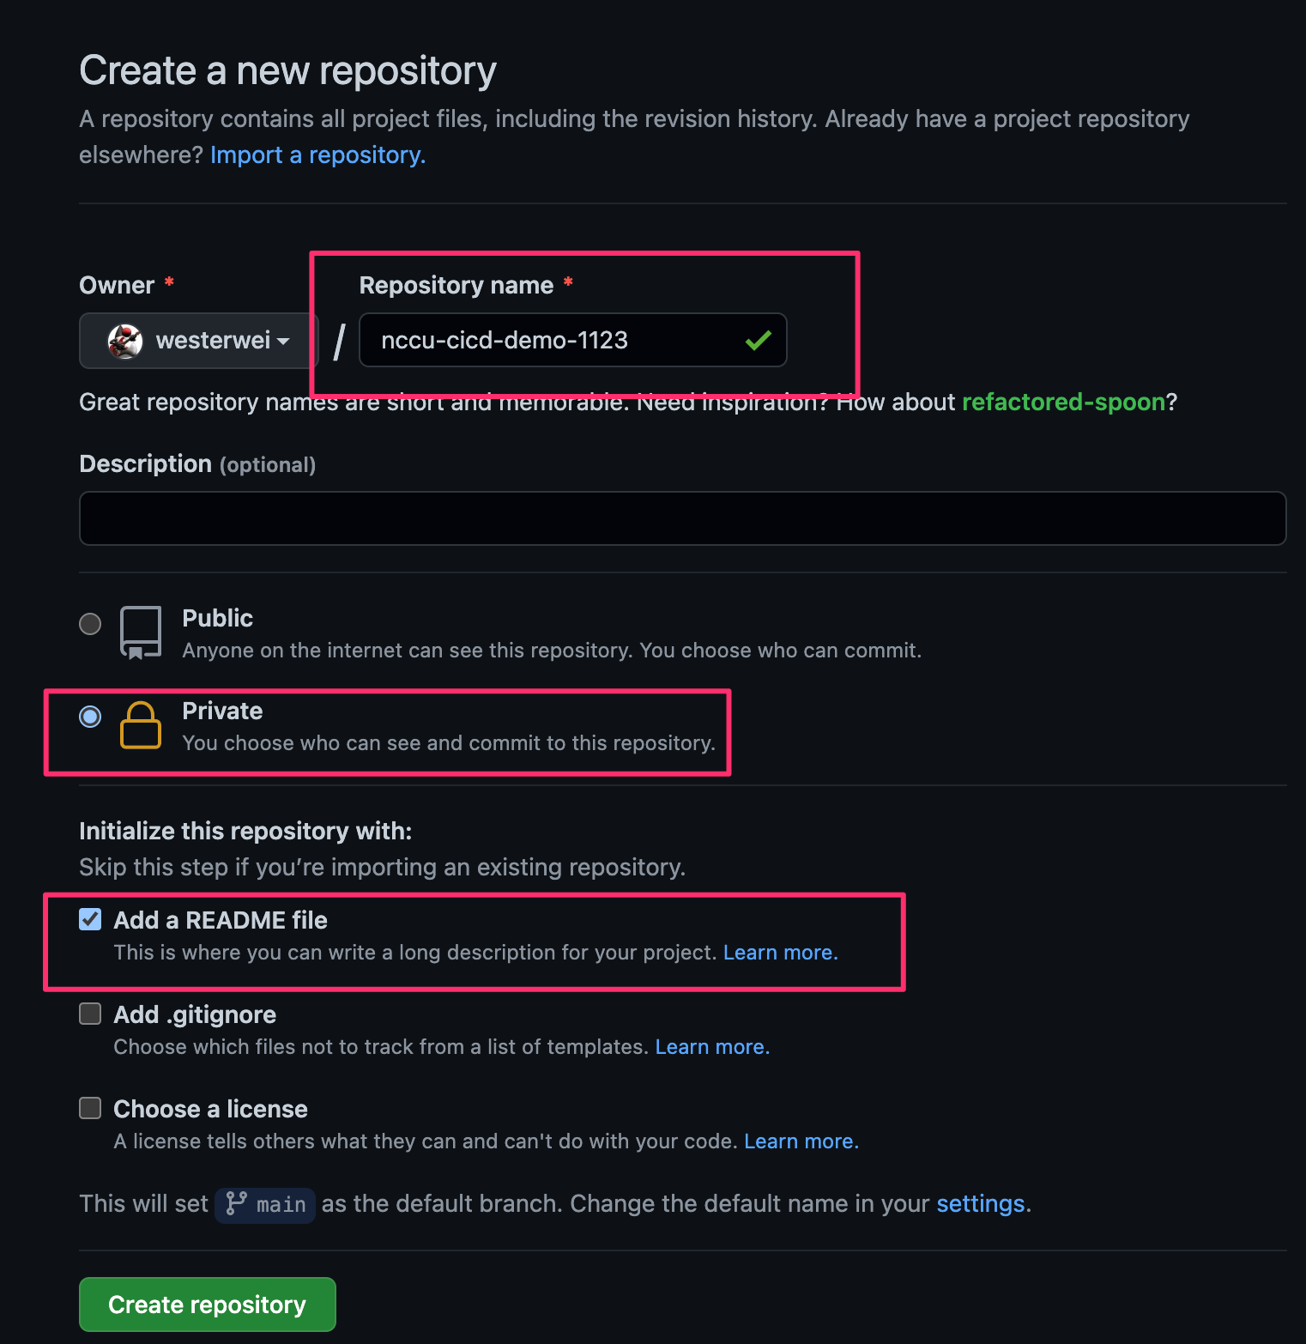

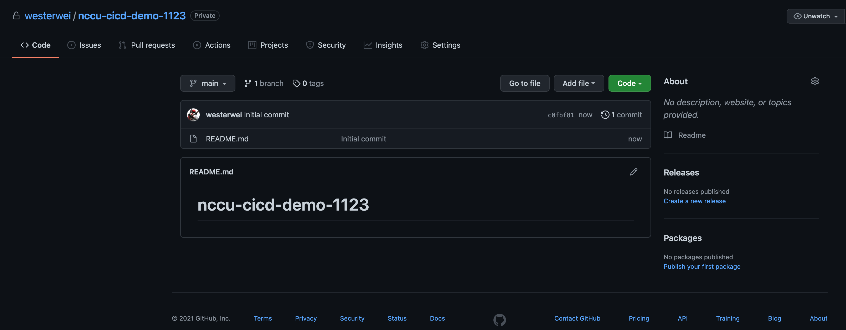

* Clone git repository並將第一部分source codes放入

取得Git Repo的SSH 位置

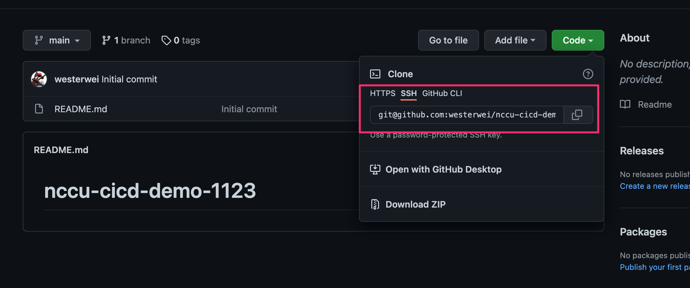

使用工具將Git Repo clone至本地

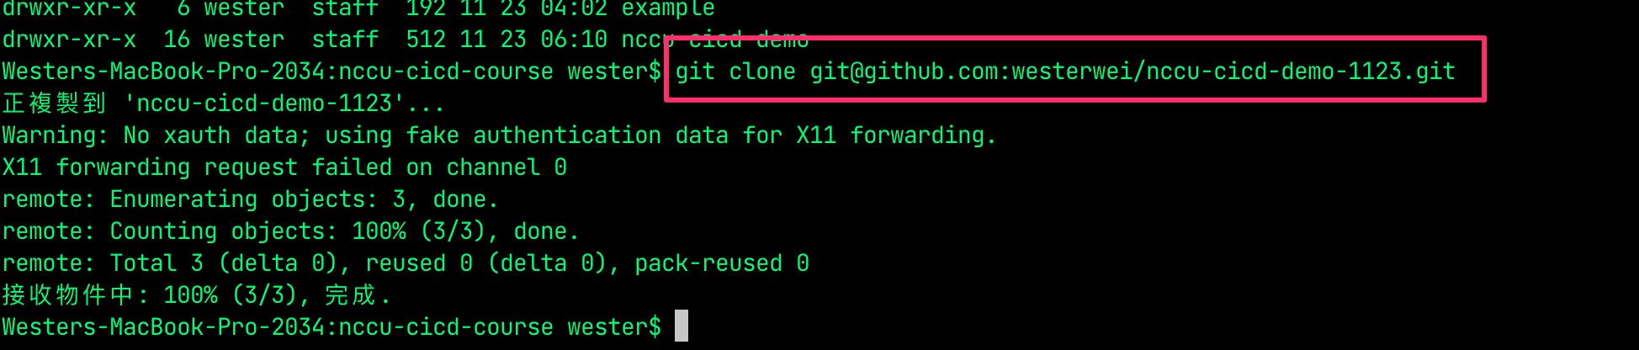

將workshop-1的codes複製到git repo中

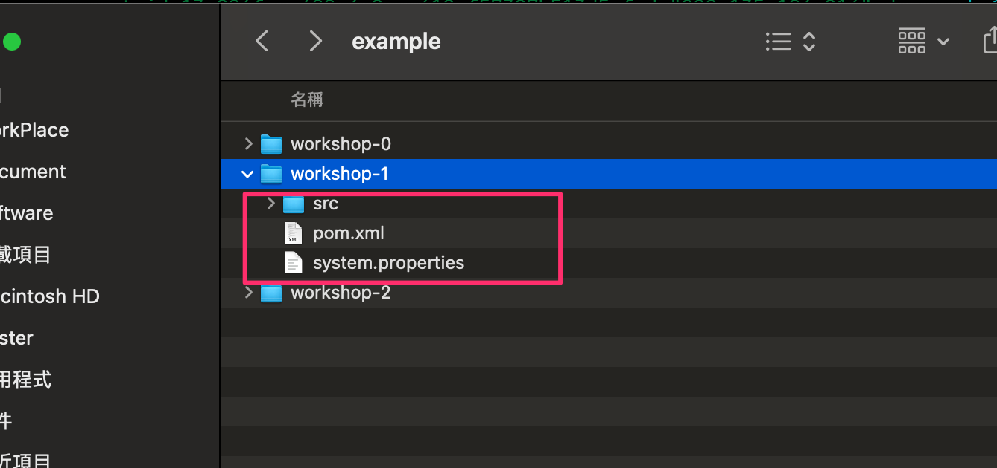

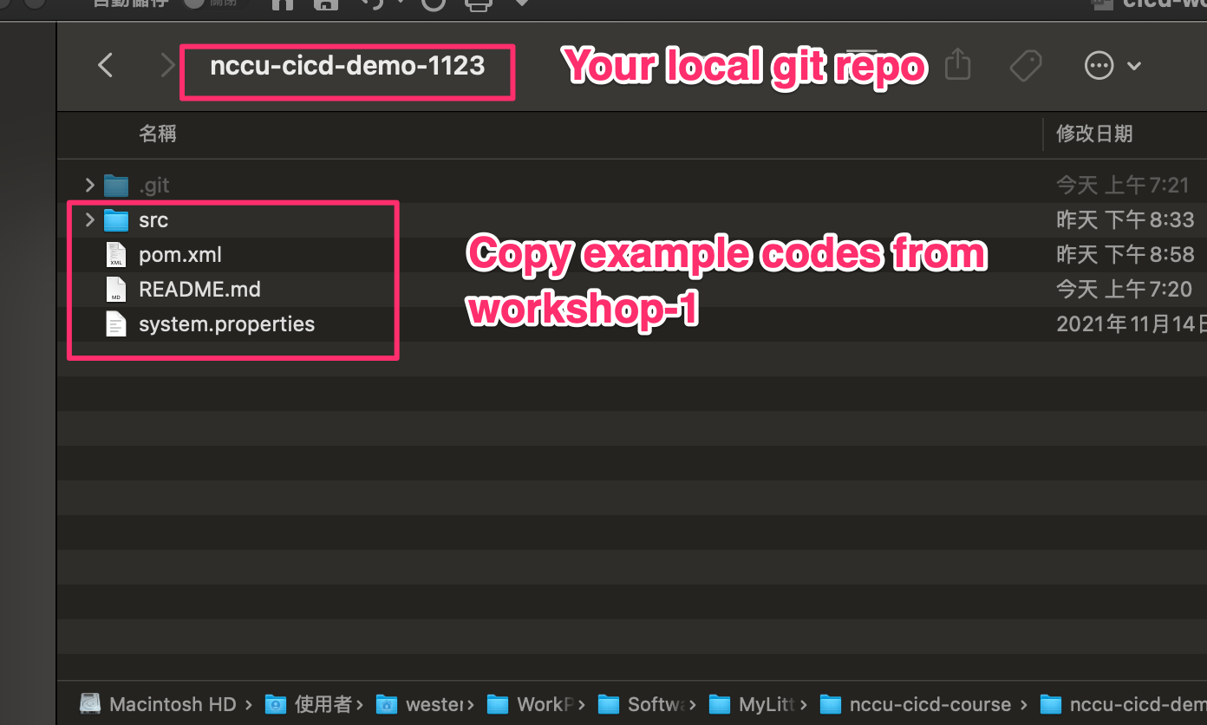

將上述新增的codes commit並push到GitHub上

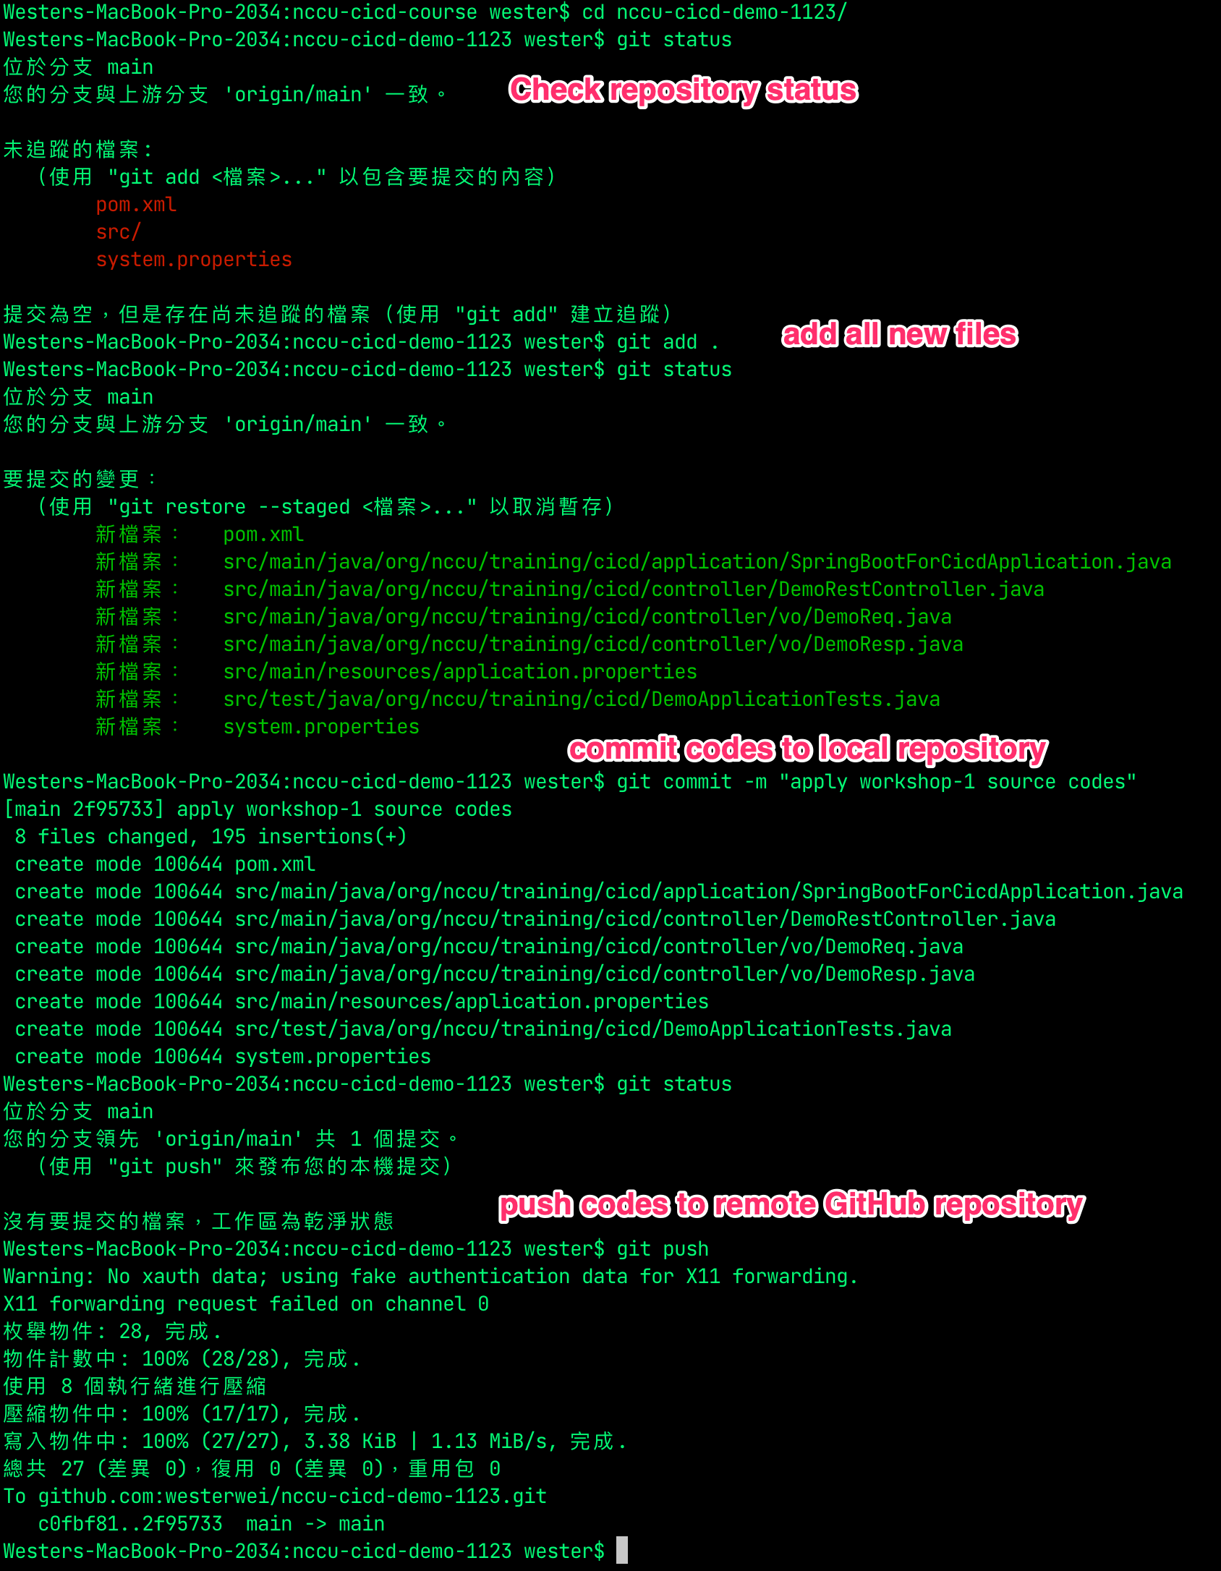

* 建立Java Spring Boot Application at Heroku

回到Heroku介面，先建立一個App

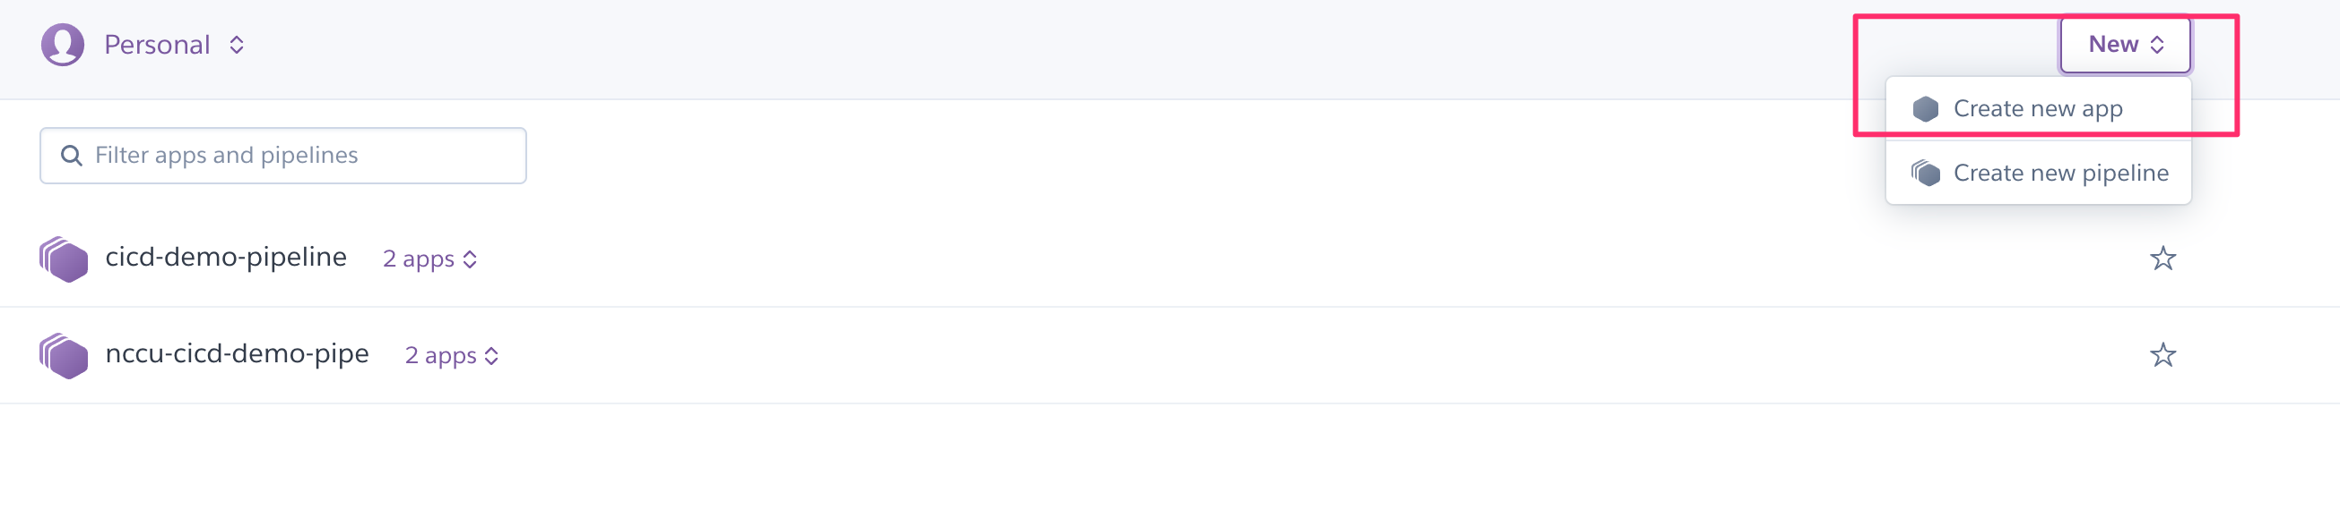

App name: nccu-cicd-demo-gh-1123

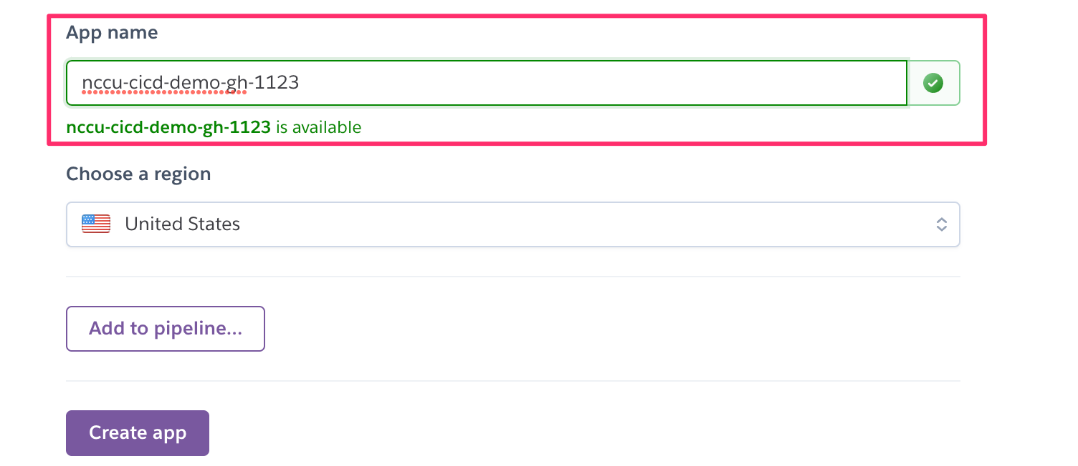

記得要連動到剛剛建立的GitHub repo

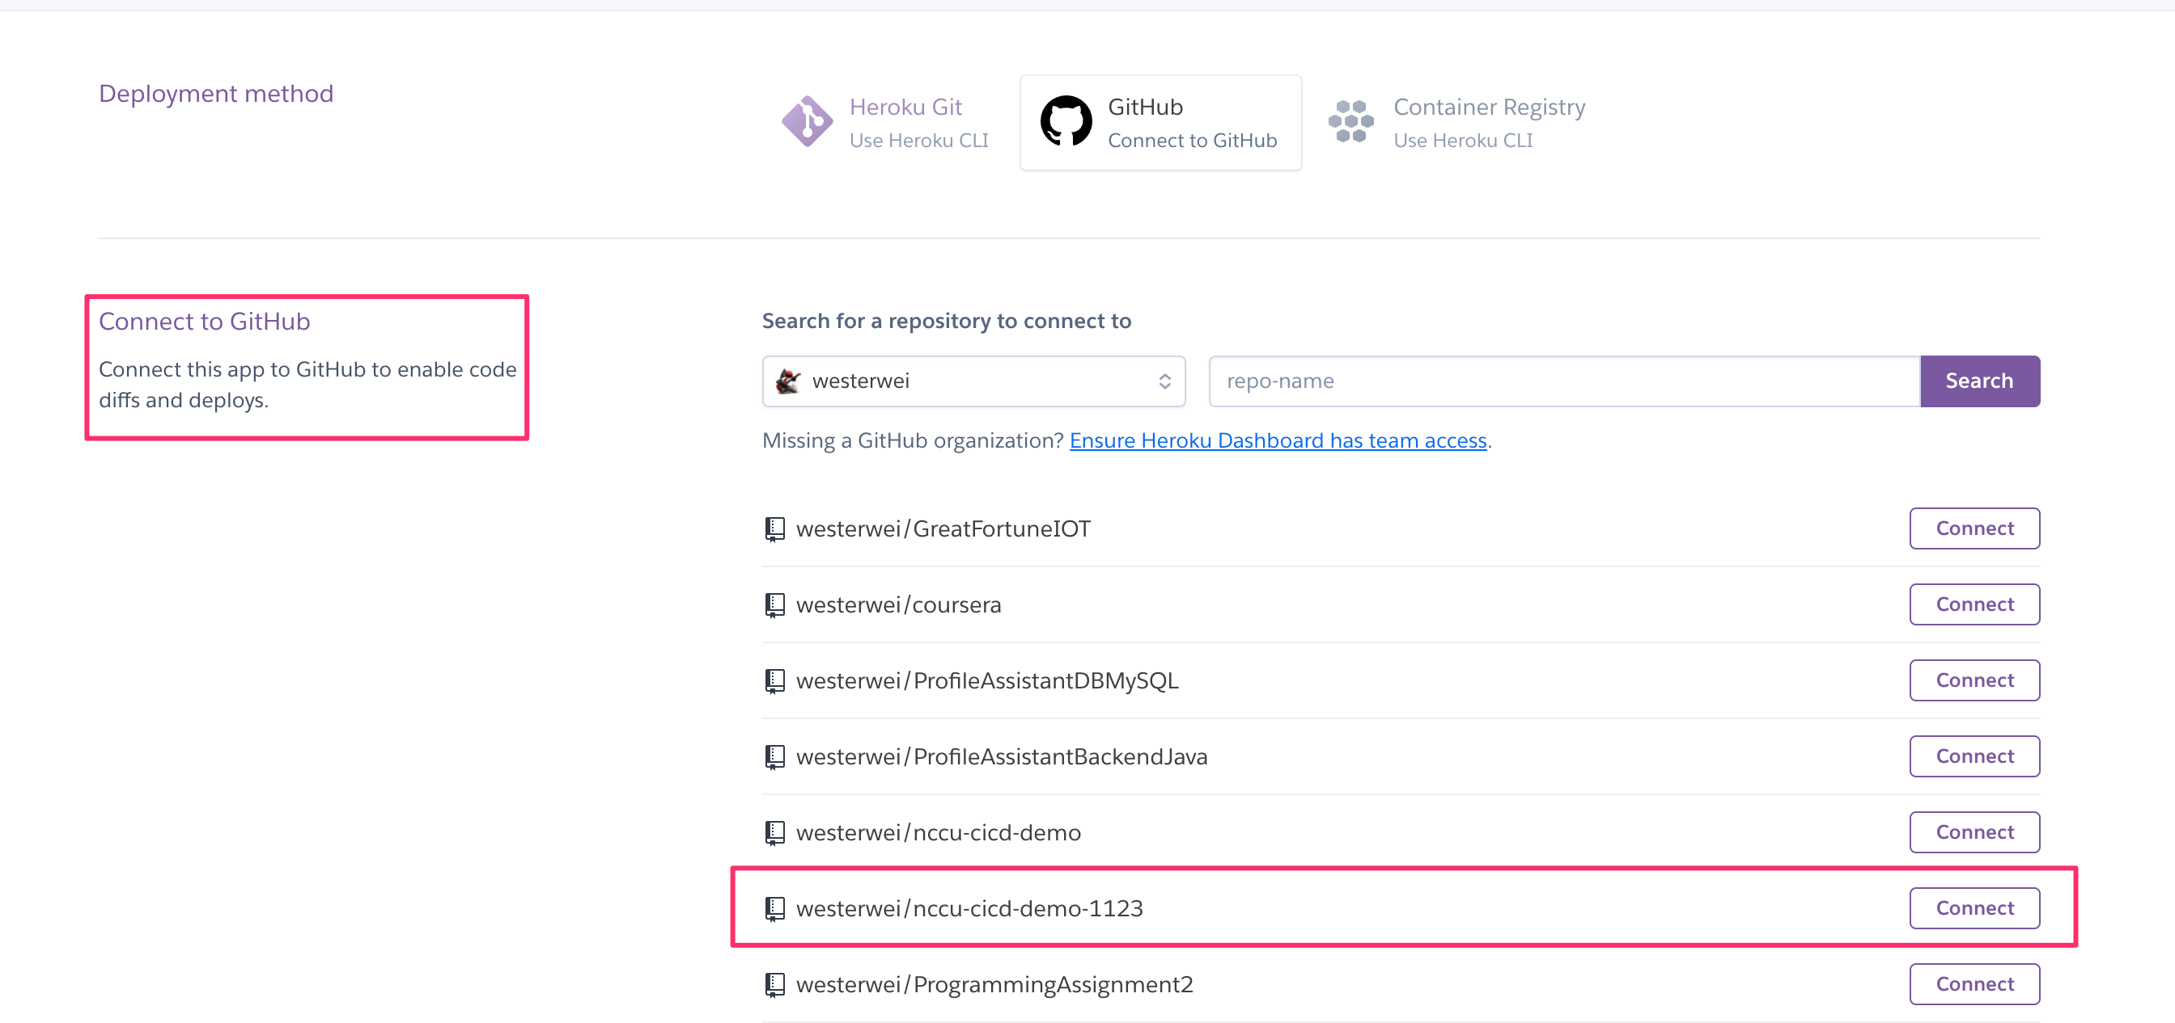

先手動部署測試

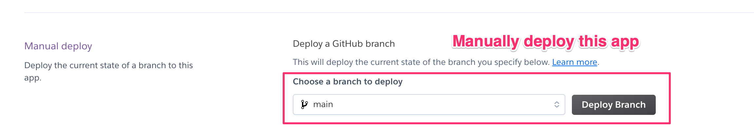

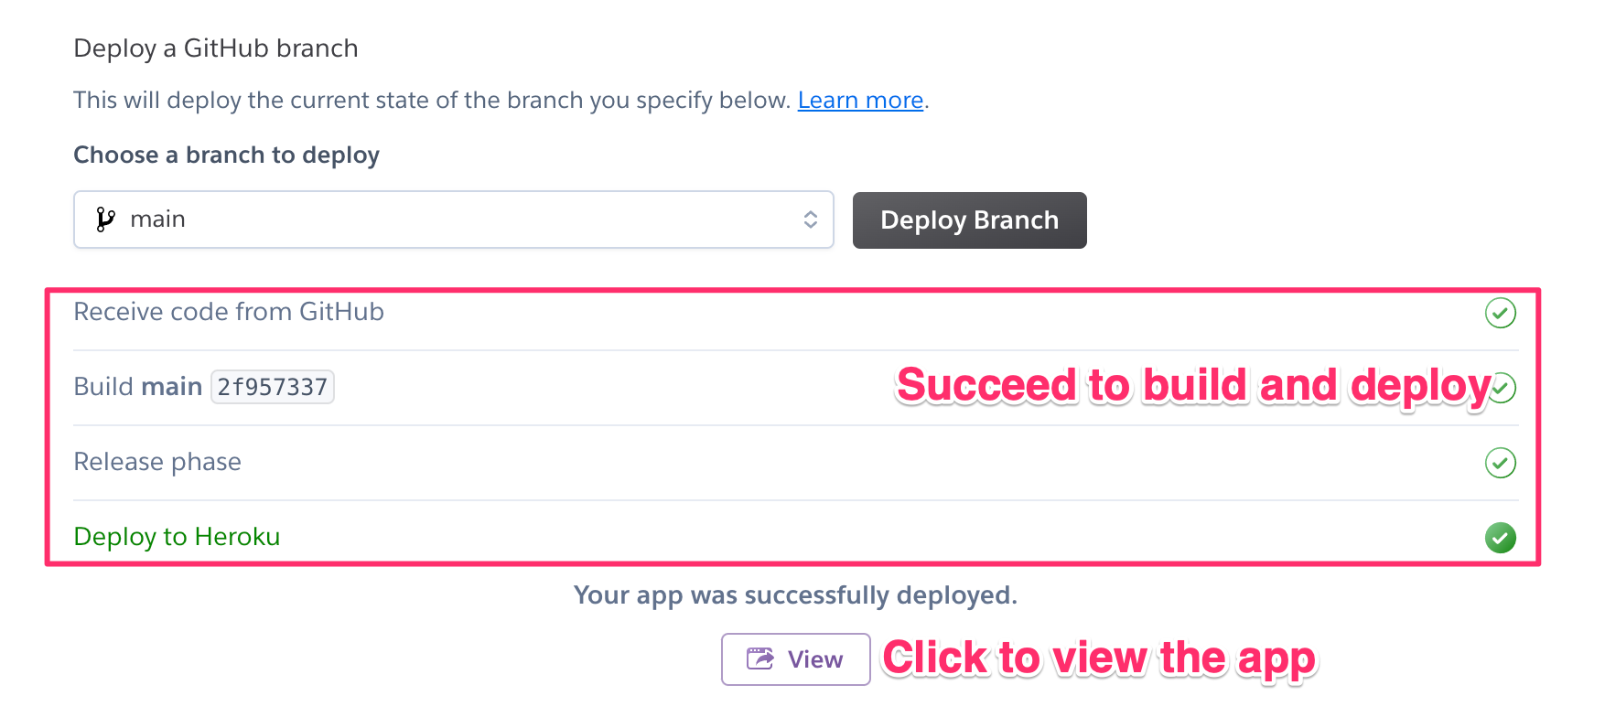

用以下網址確認Spring Boot App有確實啟動

https://<Your-App-Name>.herokuapp.com/swagger-ui/index.html#/demo-rest-controller/sayHelloUsingGET

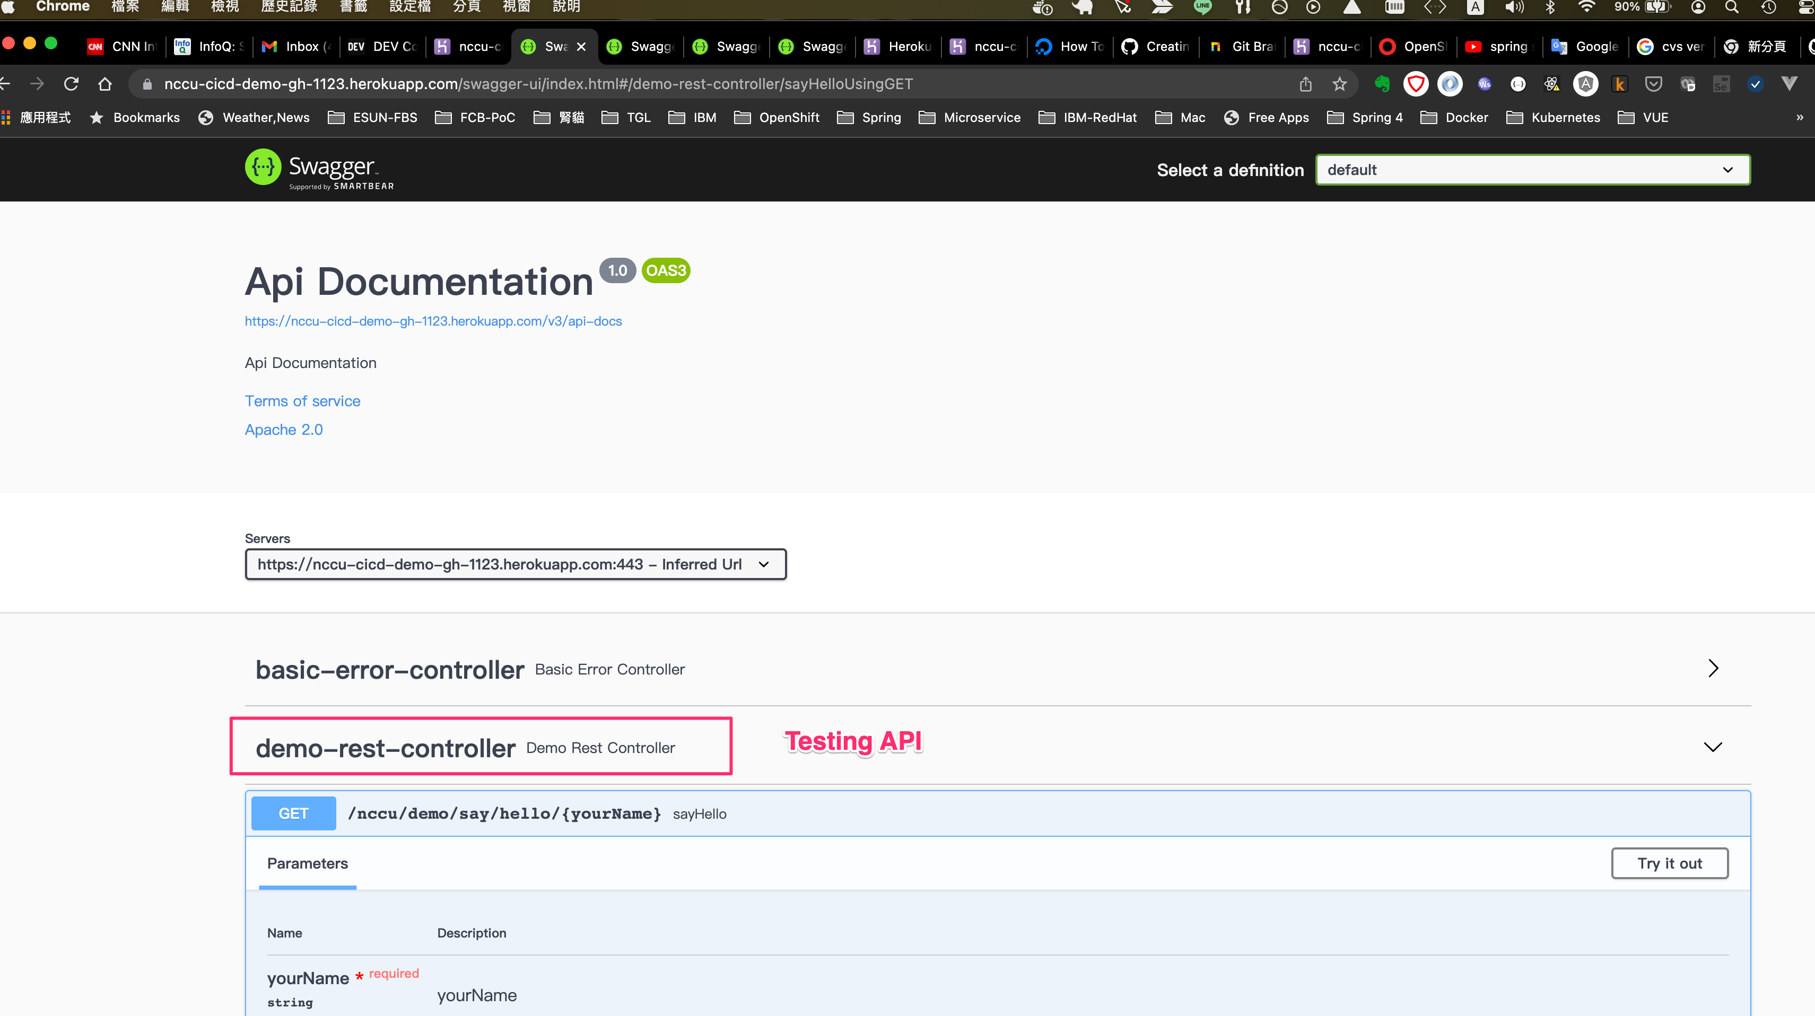

同樣步驟建立另一個Spring Boot App for production

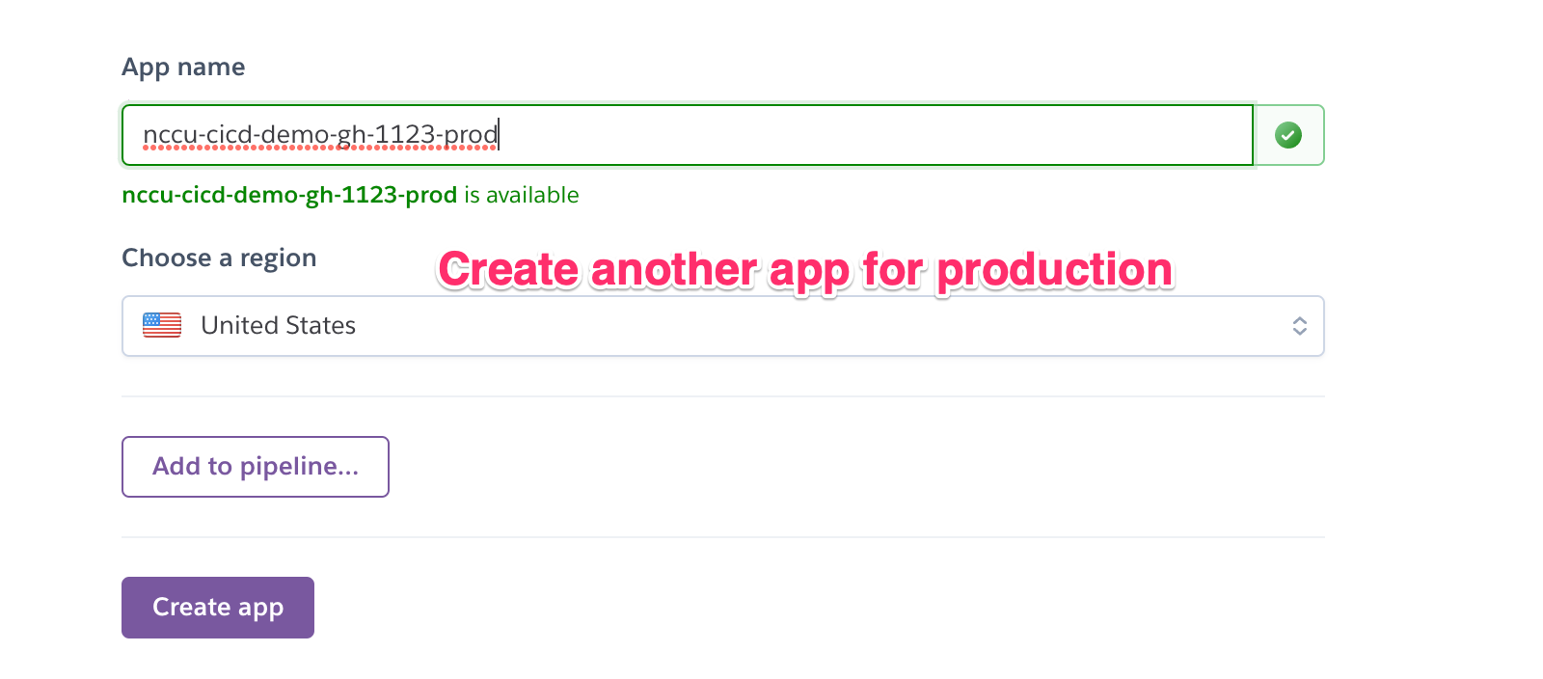

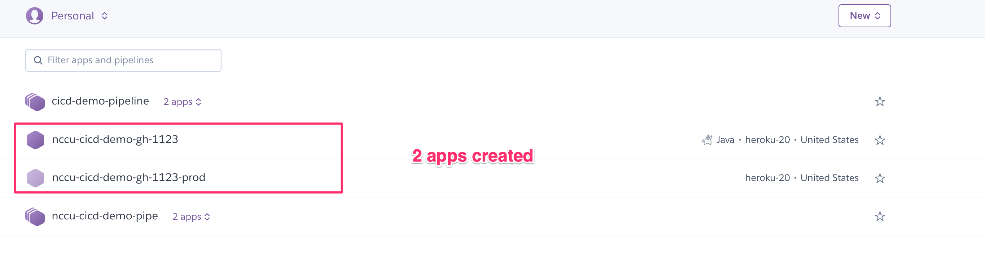

* 建立Pipeline

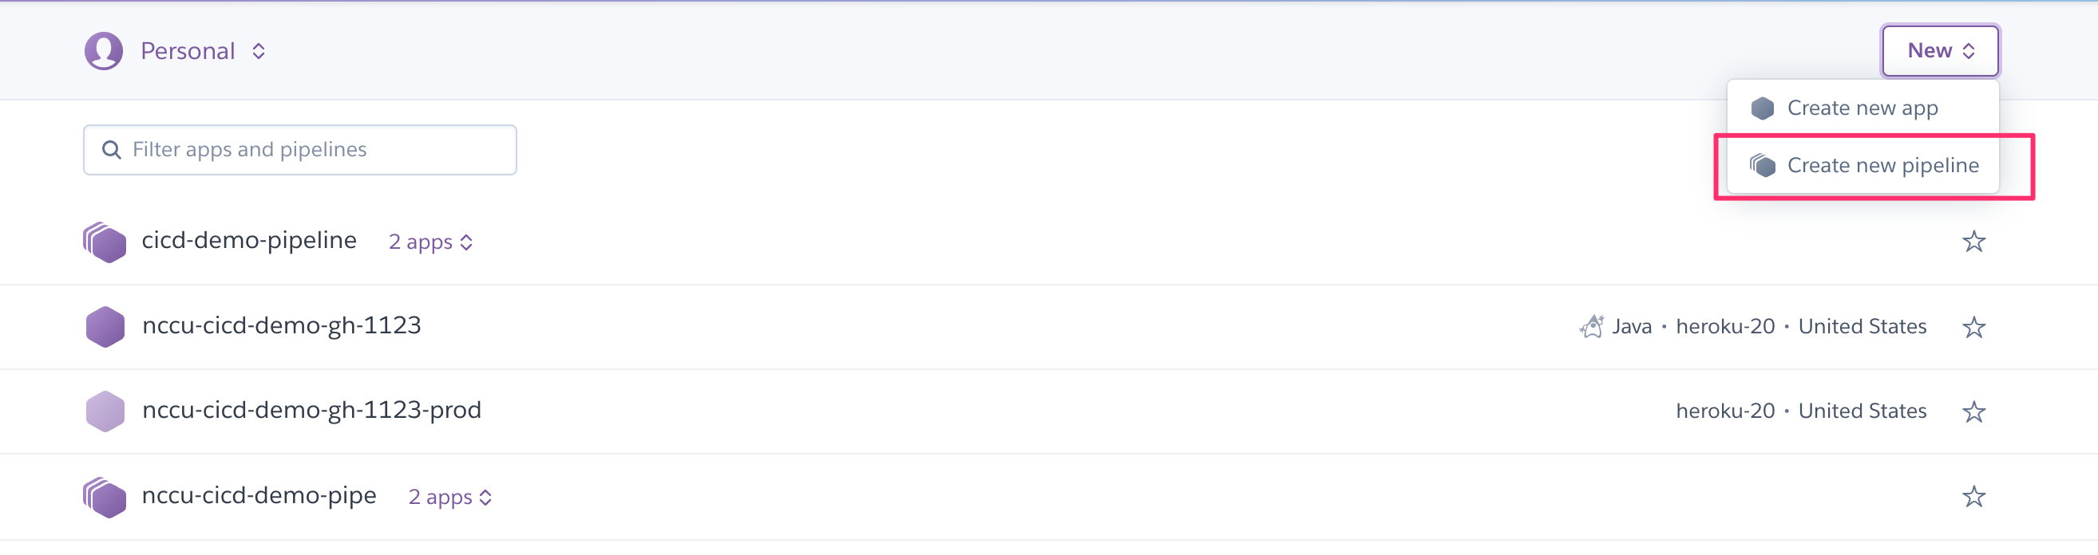

Pipeline name : nccu-cicd-demo-pipeline-1123

一樣須要連動GitHub Repo

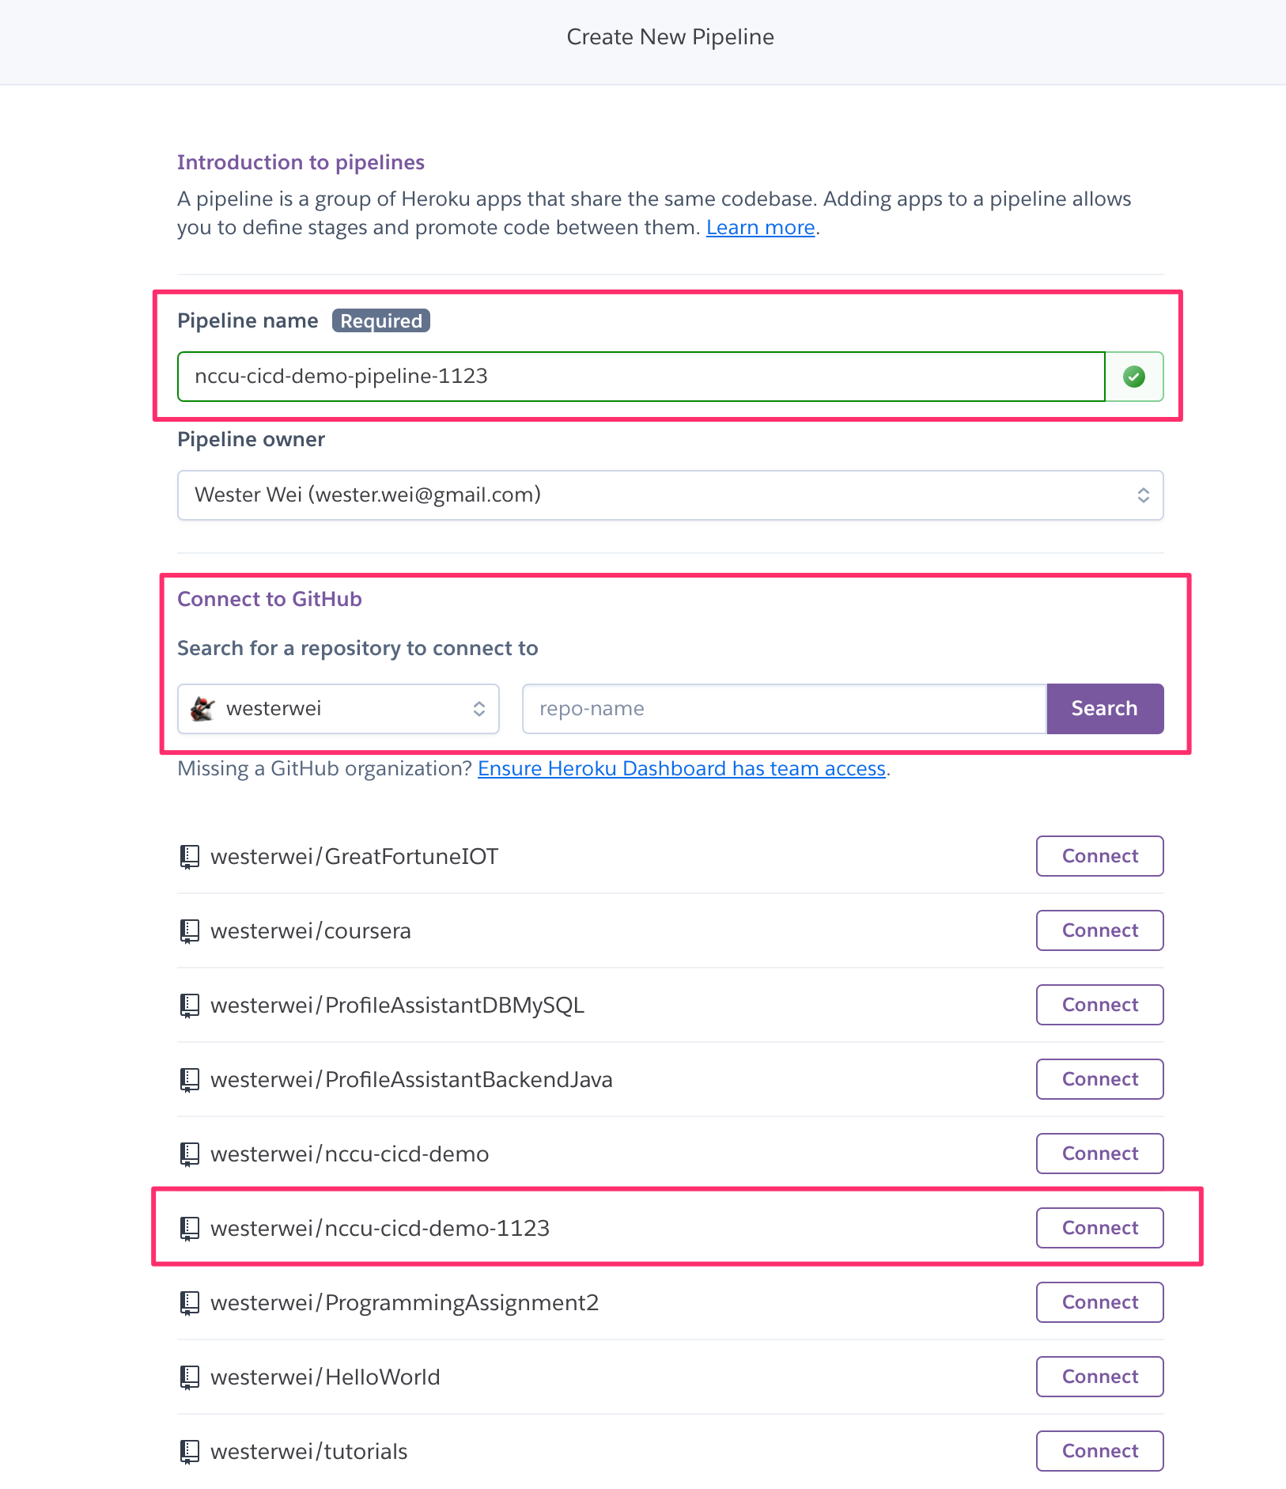

將剛才建立的兩個App配置於staging及production

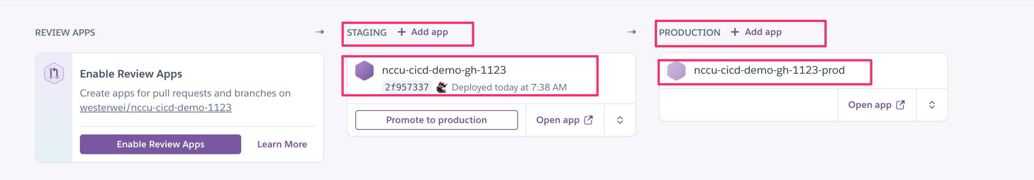

Staging app建立與GitHub連動的自動部署機制

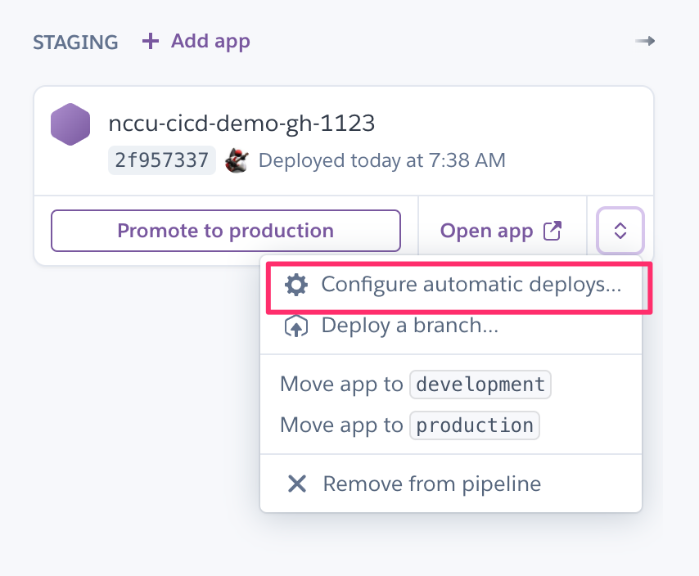

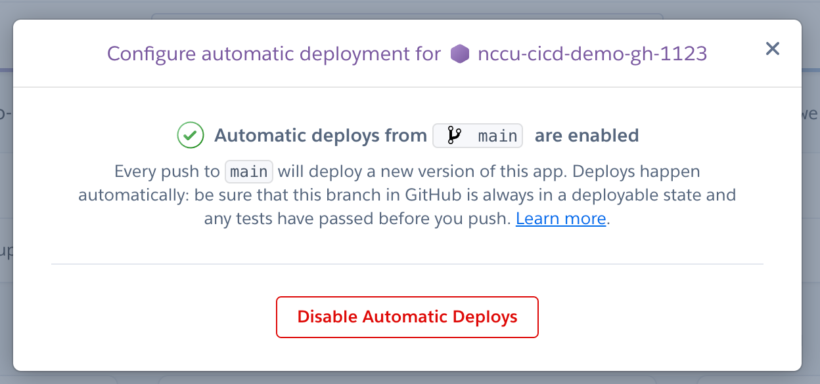

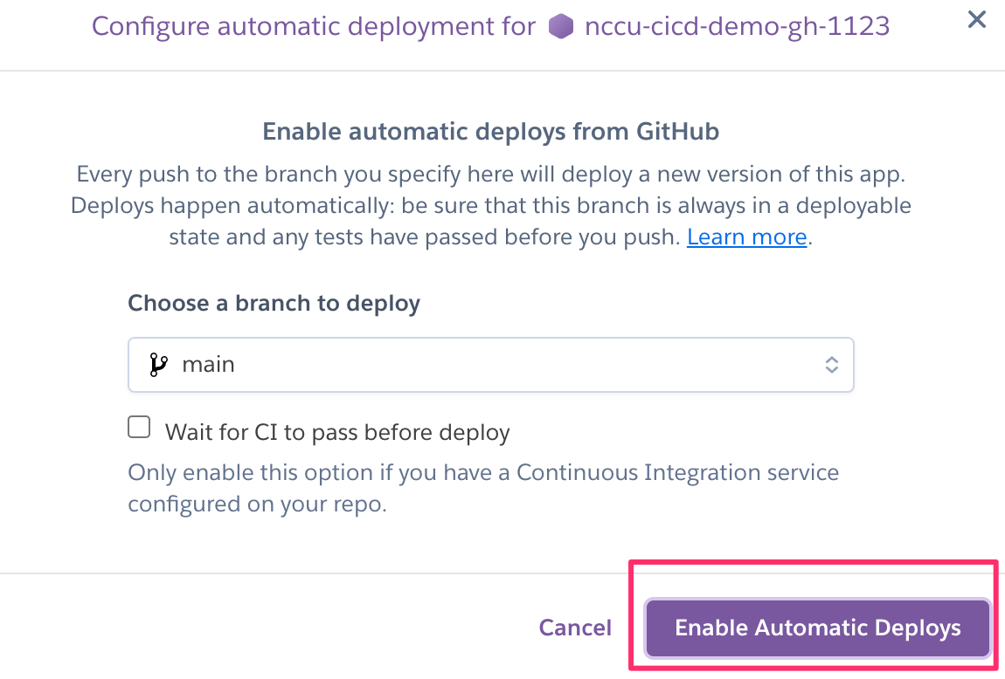

啟用Review Apps的機制

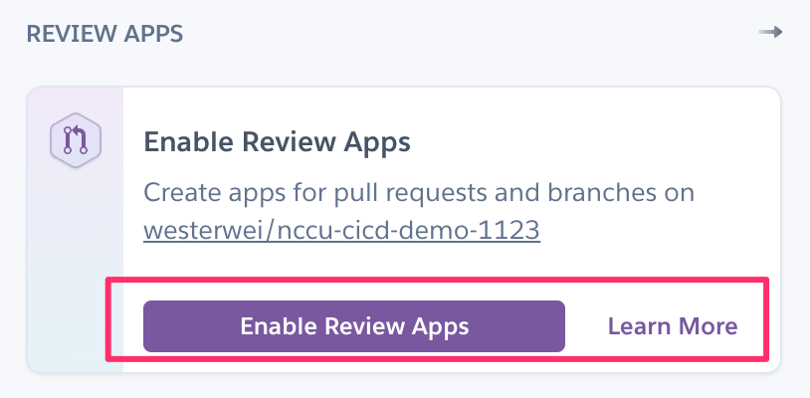

當有任何Pull request建立起來都必須先經過Review Apps這一步驟的驗證

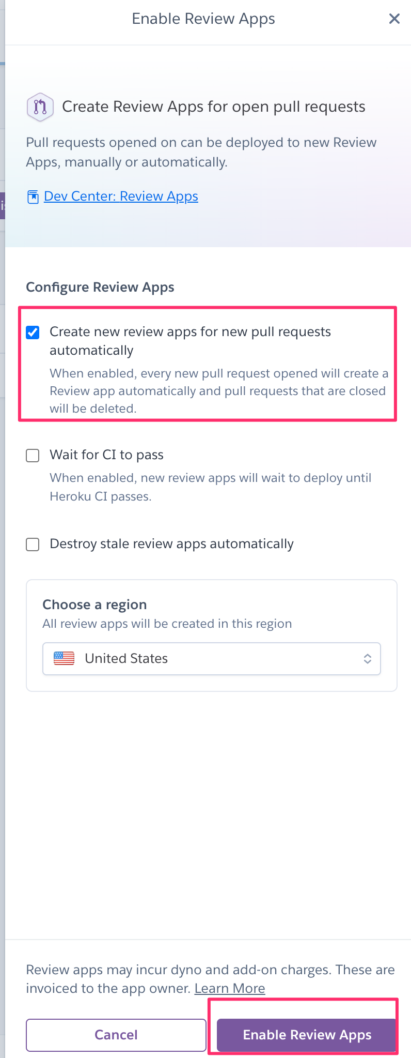

Review App --> Staging App --> Production App

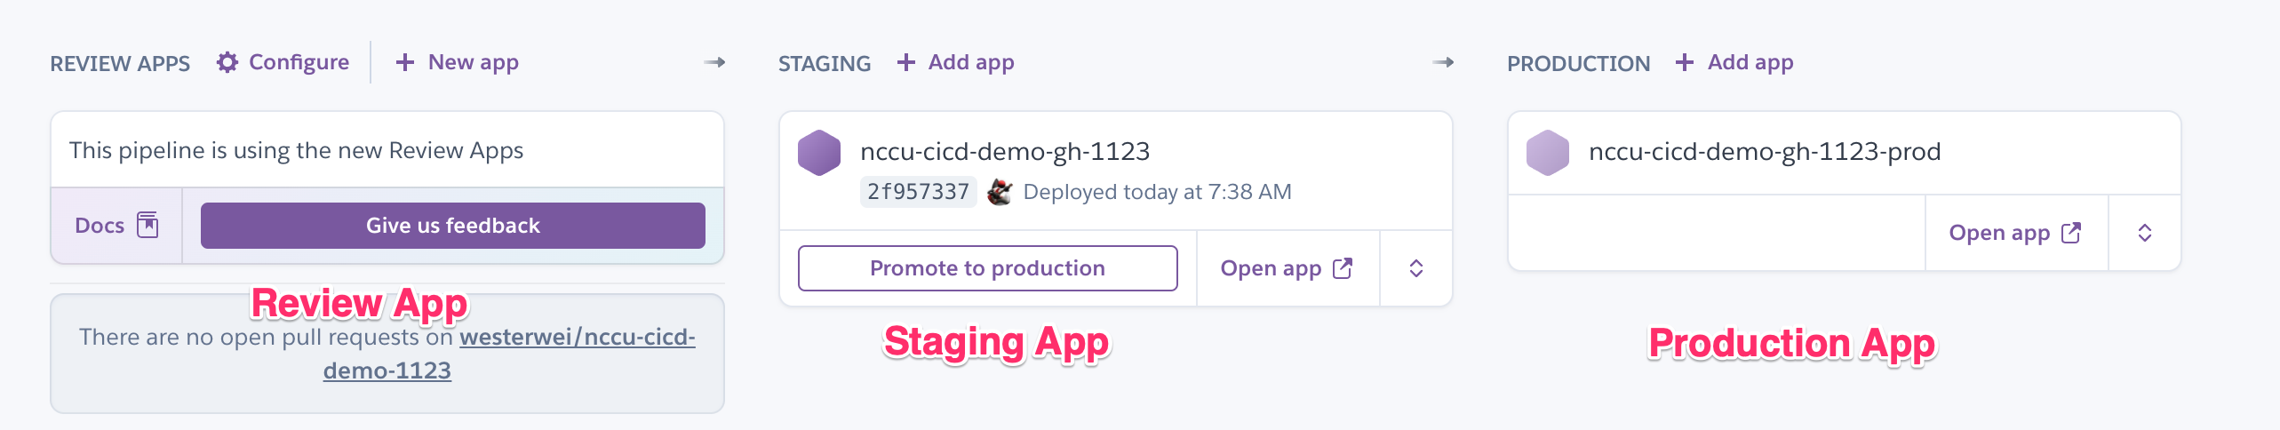

Promotion到production app測試

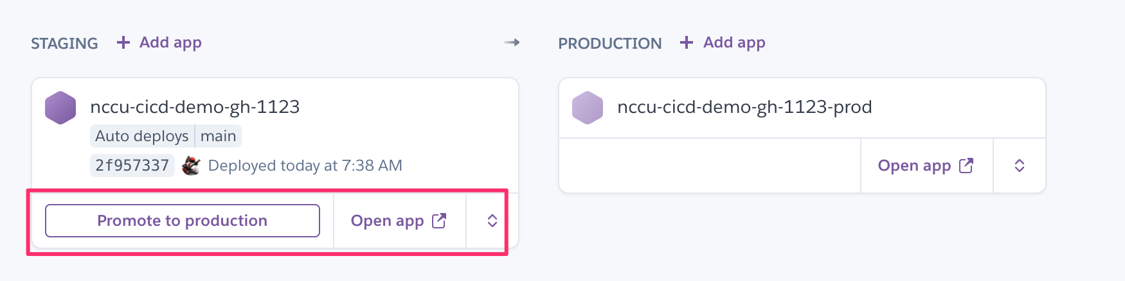

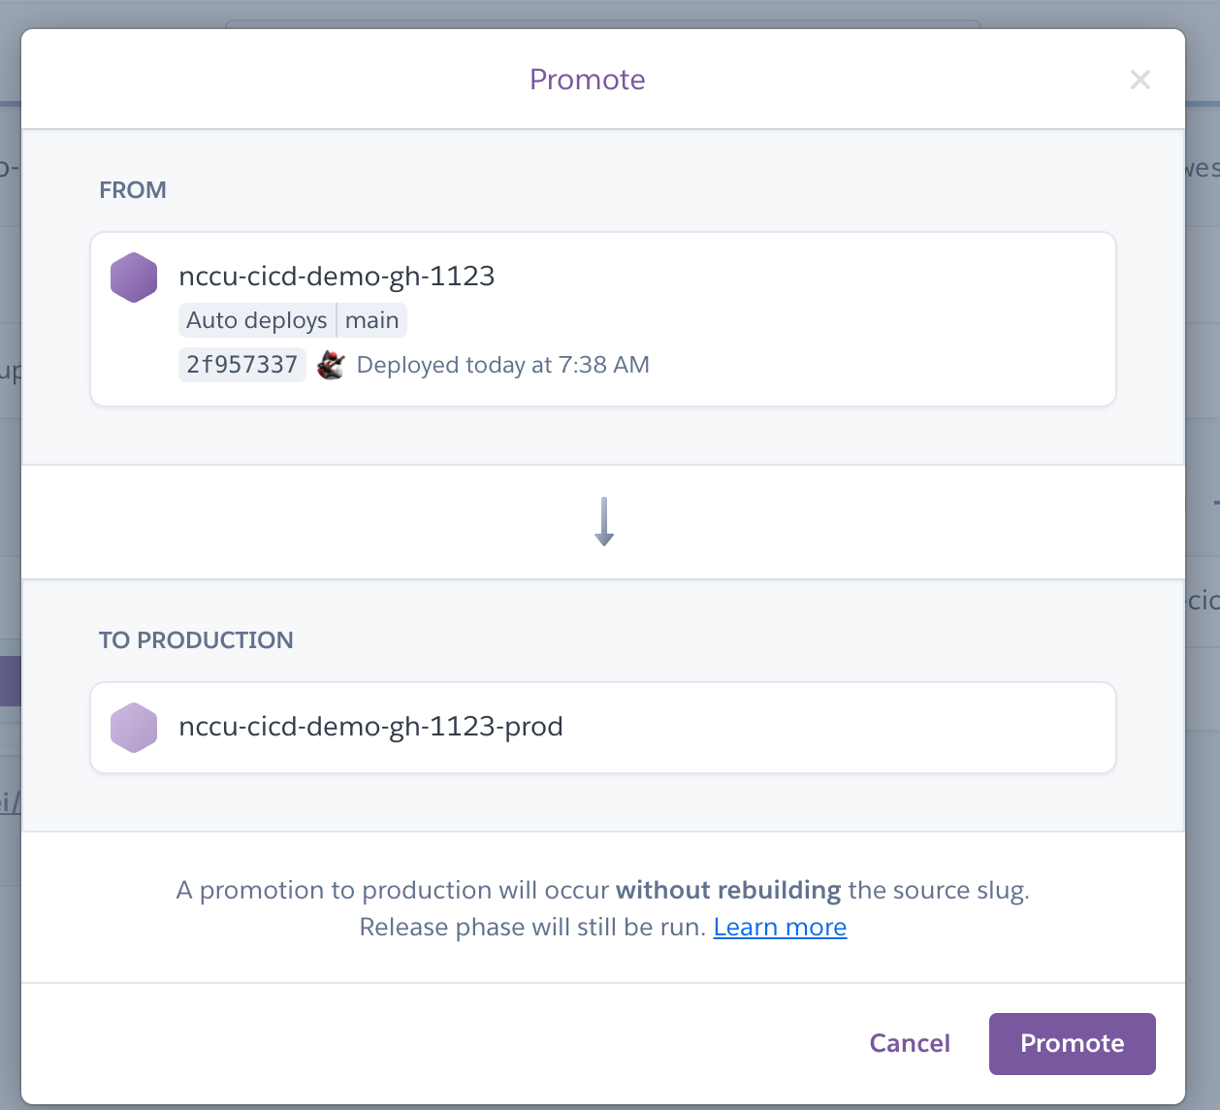

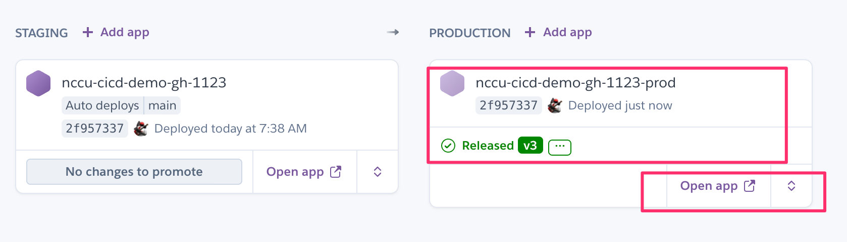

驗證Production server正常啟動

https://<Your-App-Name>.herokuapp.com/swagger-ui/index.html#/demo-rest-controller/sayHelloUsingGET



啟動unit test驗測機制

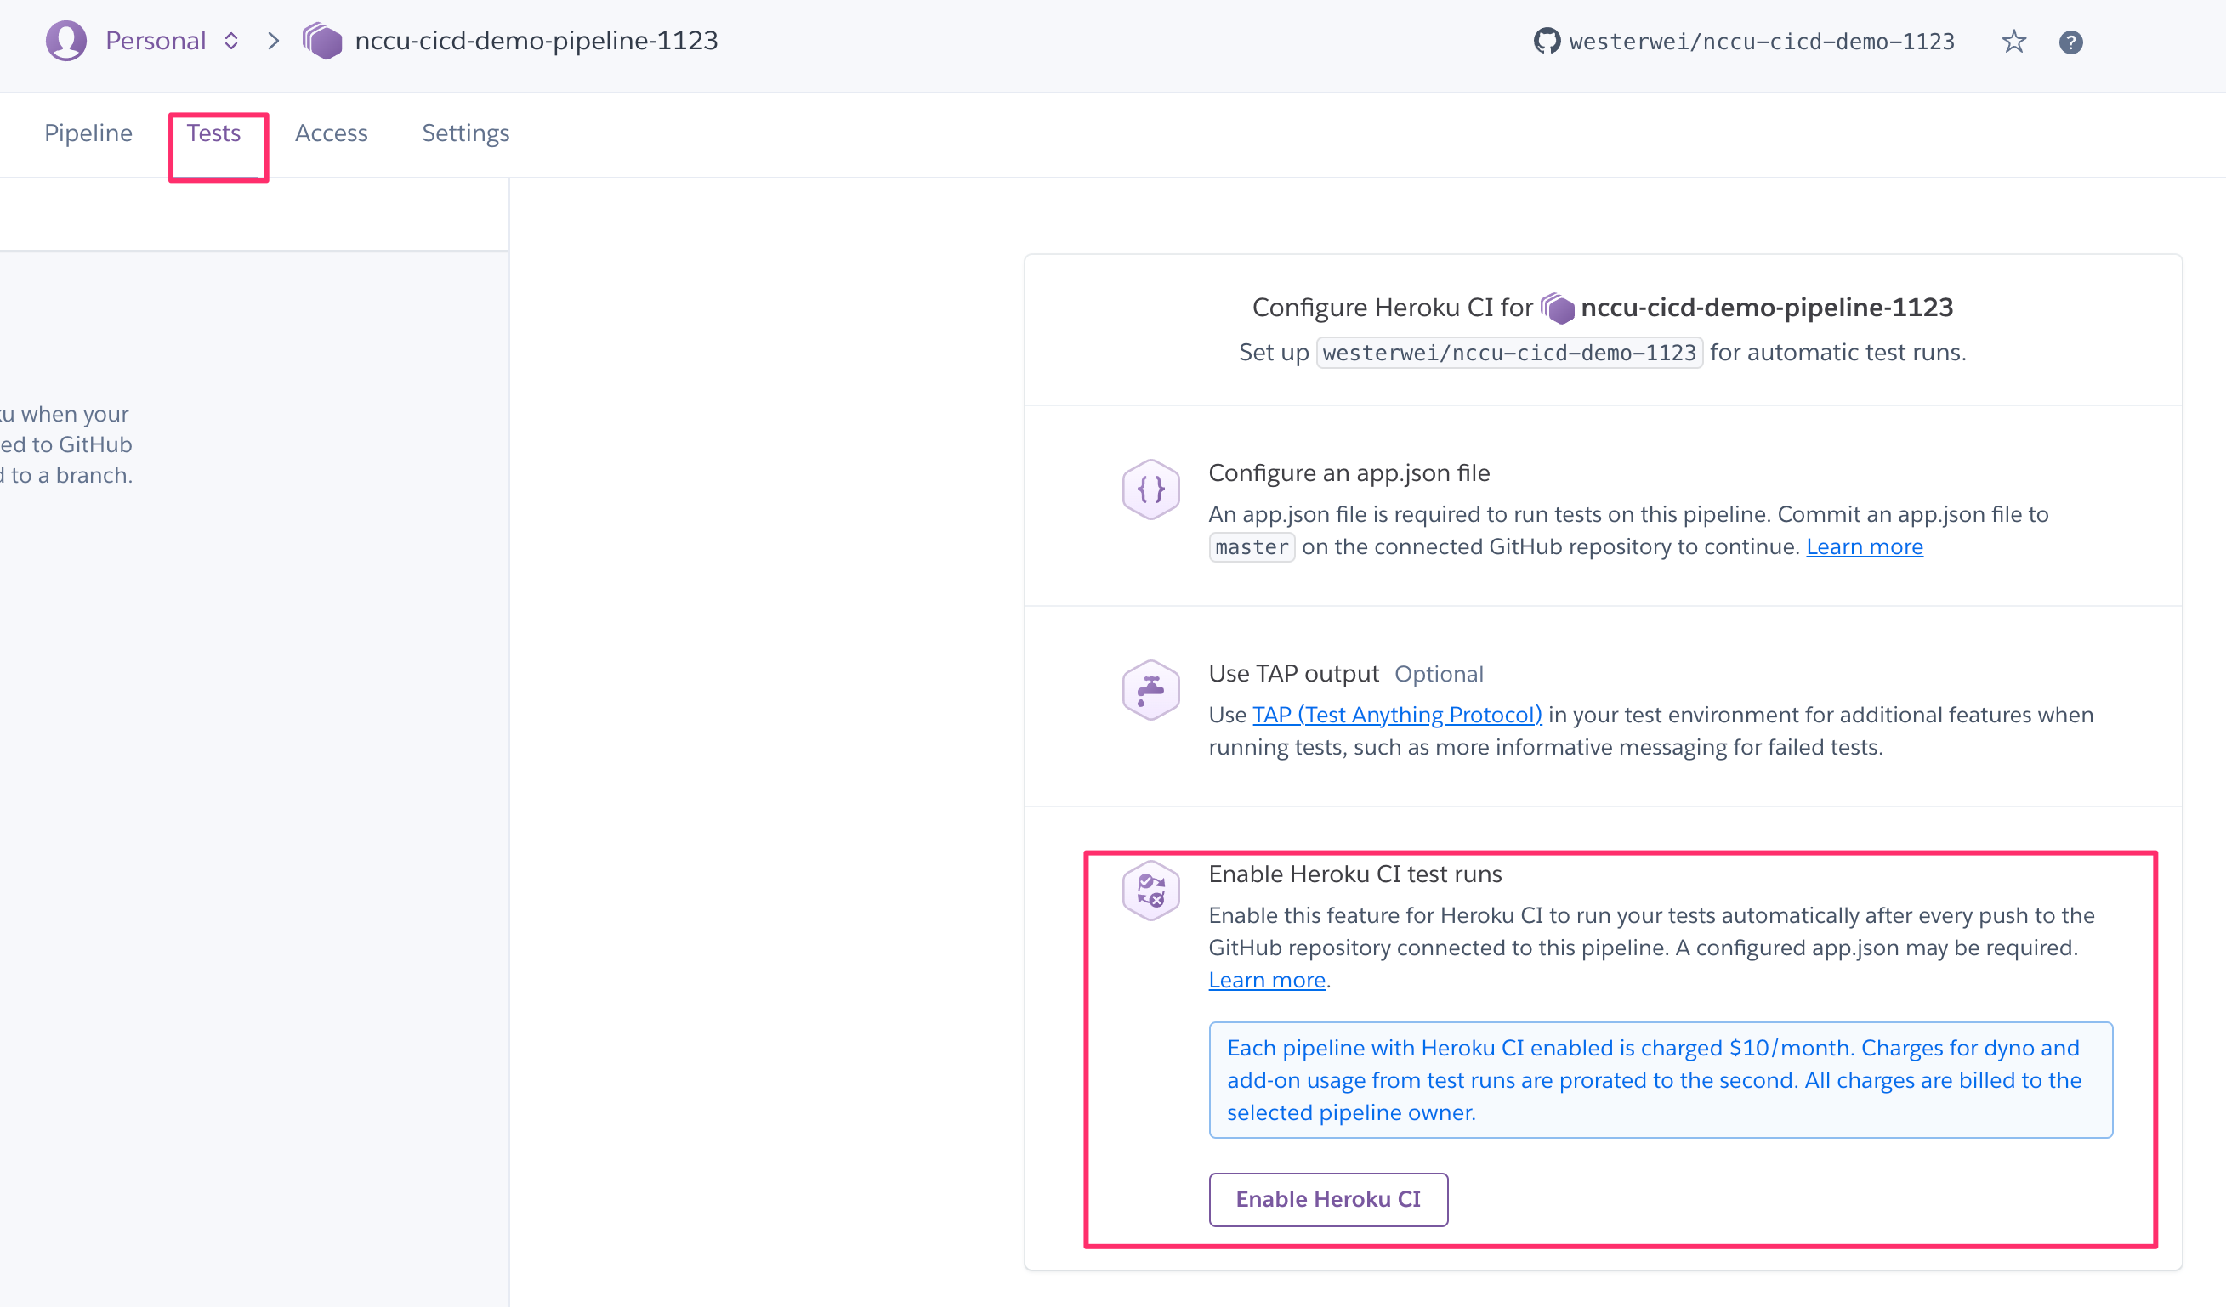

* 修改程式驗證CICD流程

在GitHub直接用Web介面修改程式

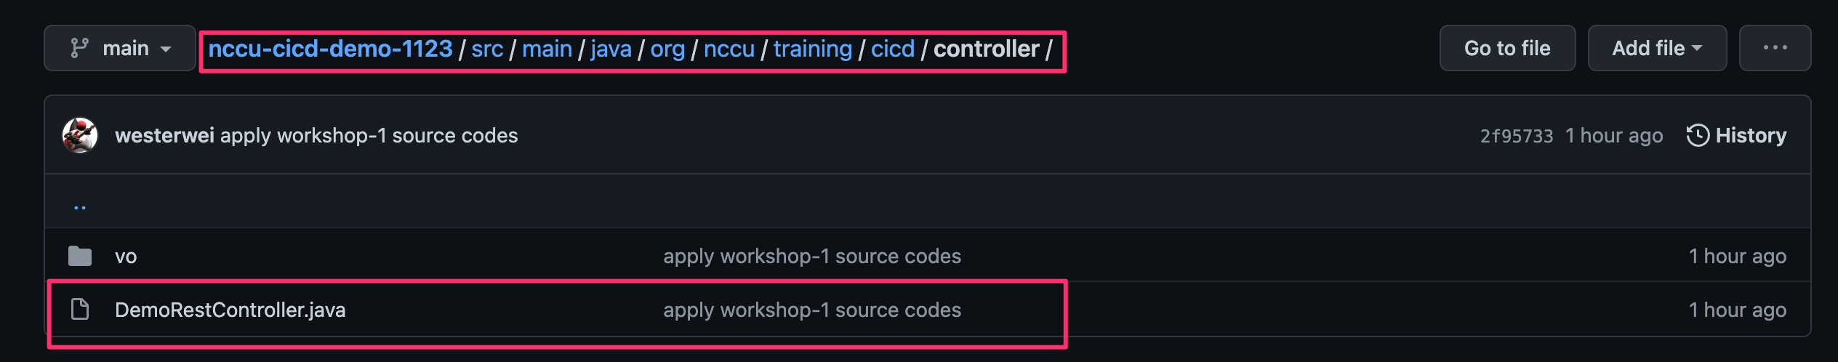

建立branch並commit至此Branch

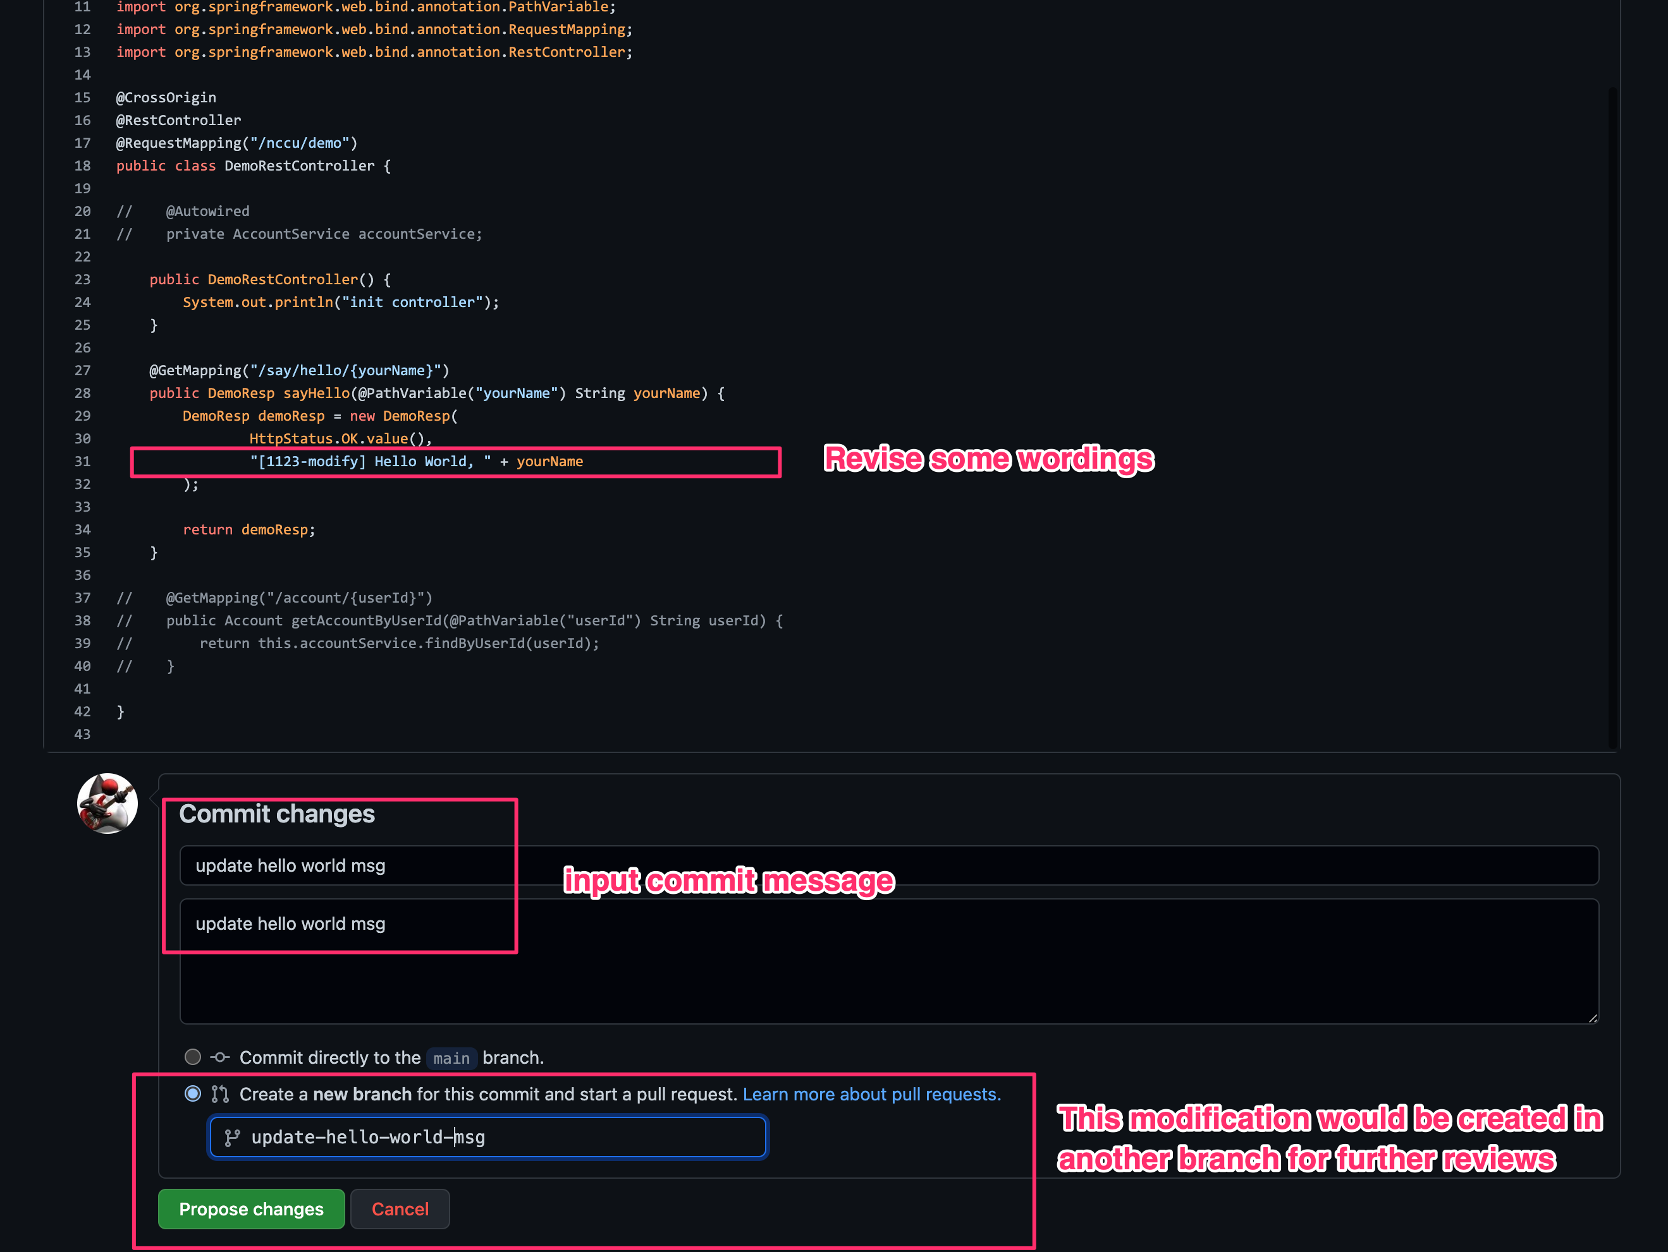

建立merge的pull request

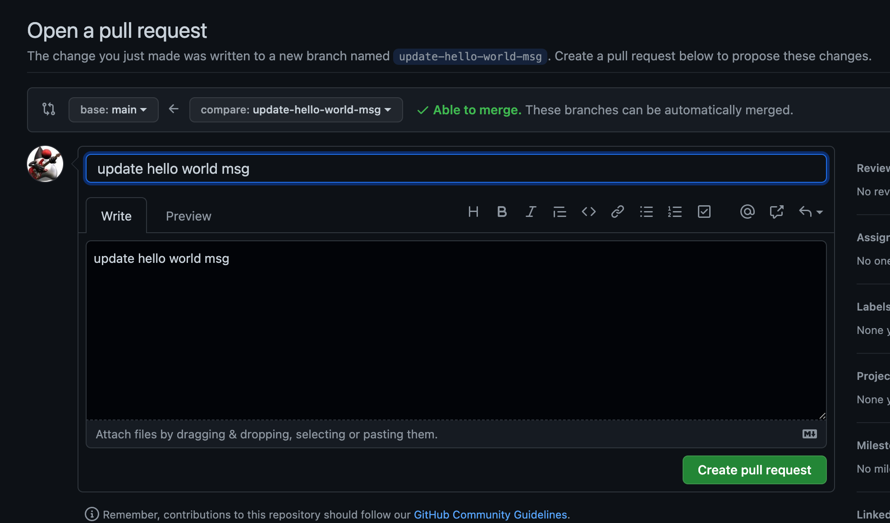

Pull request建立完成會馬上啟動Review Apps的部署機制

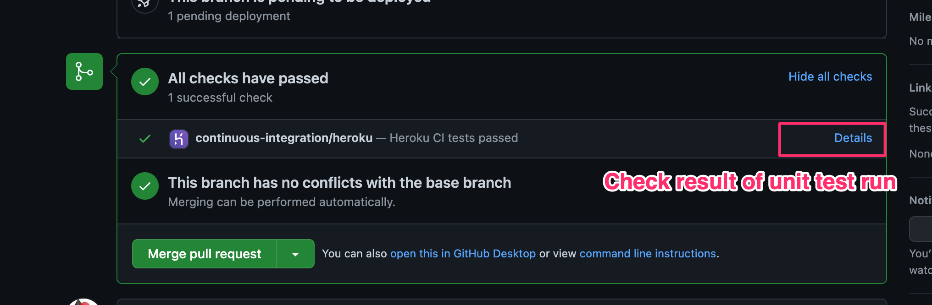

檢核部署是否成功並驗證功能

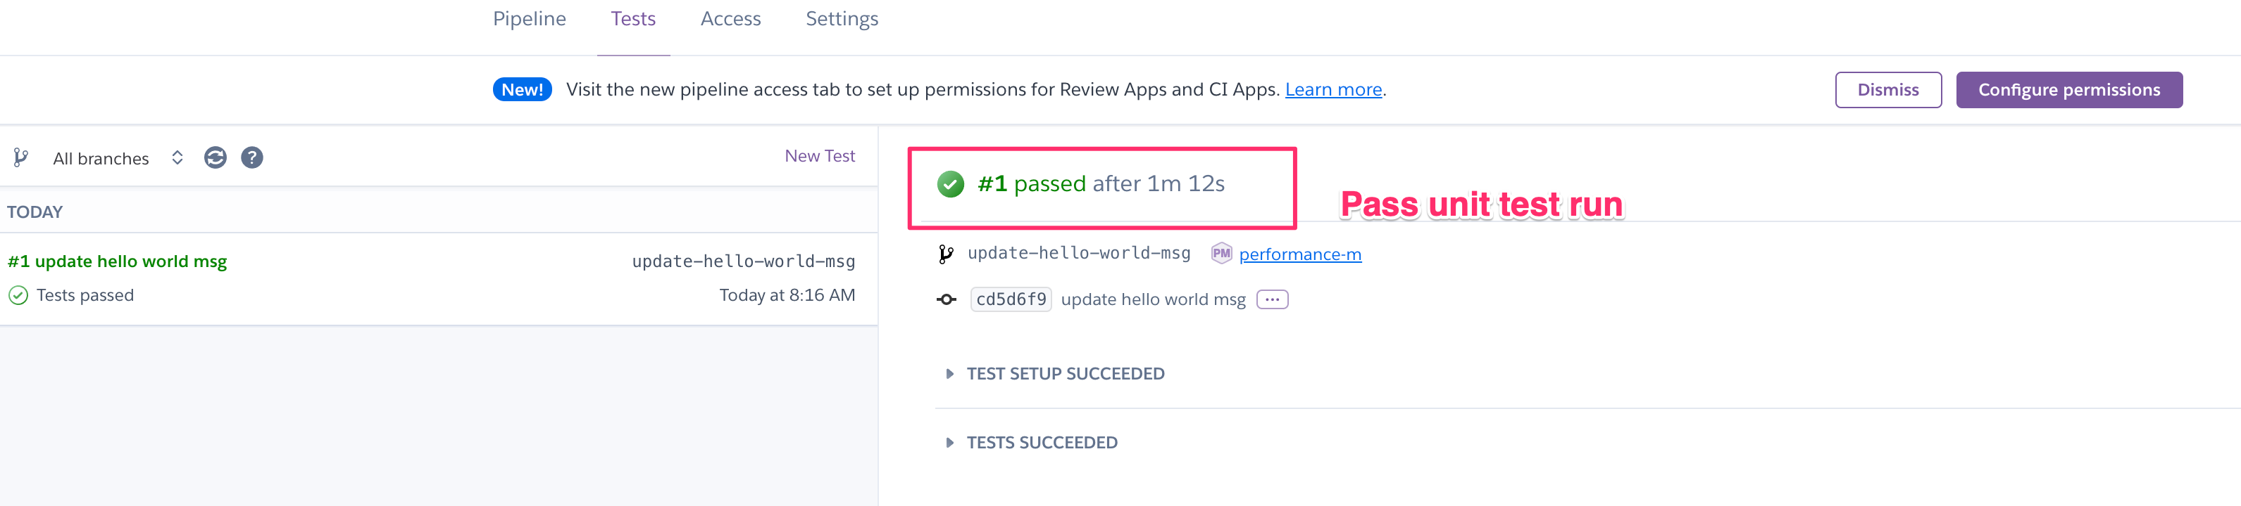

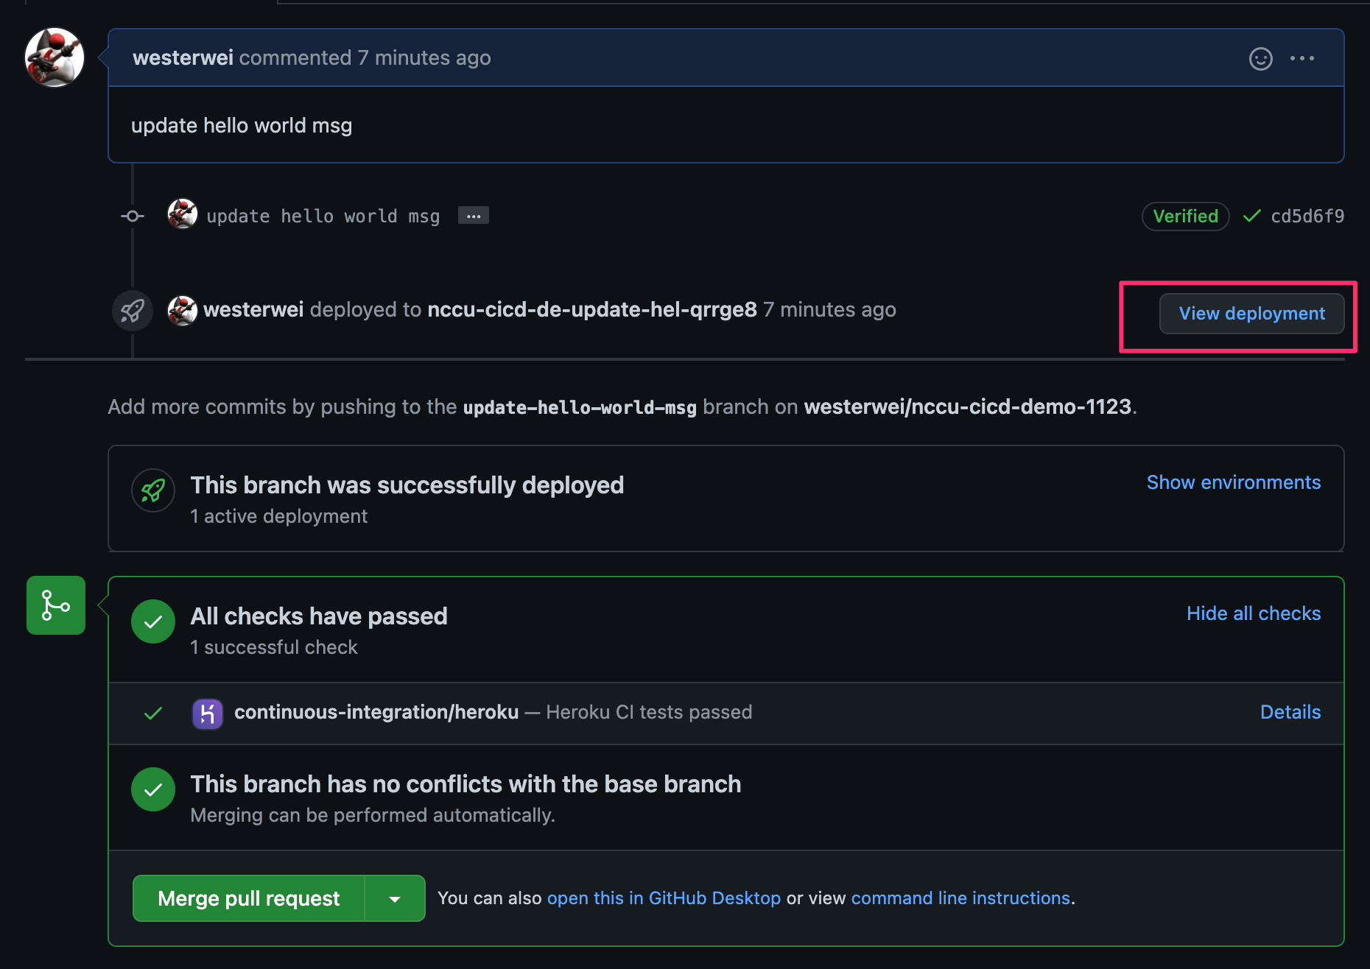

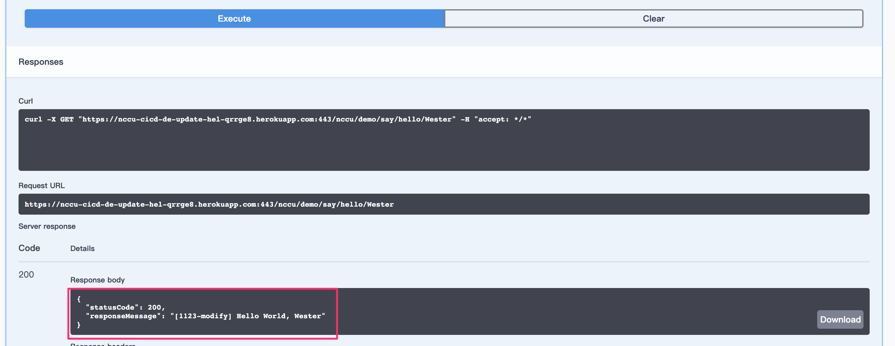

驗證OK給予Feedback

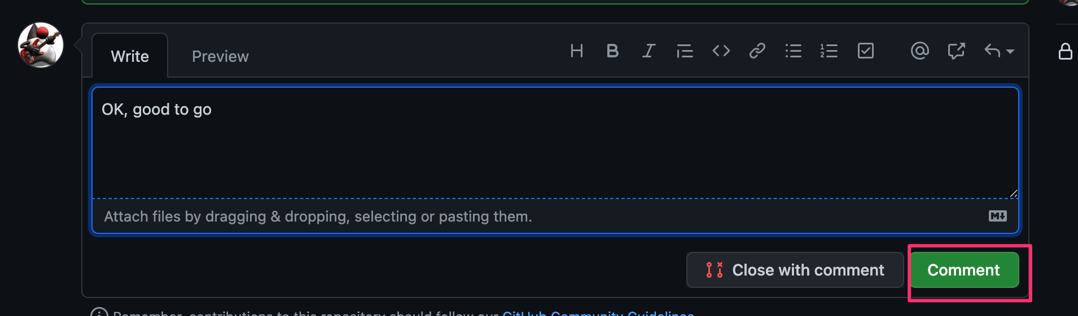

並執行merge作業，將修改的程式merge 到main(master) branch上

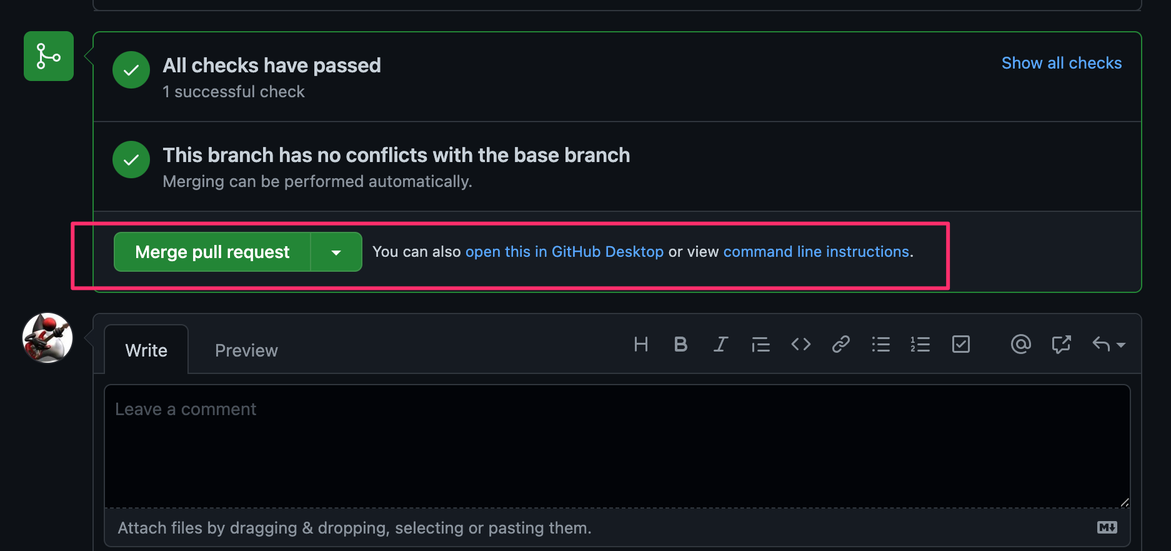

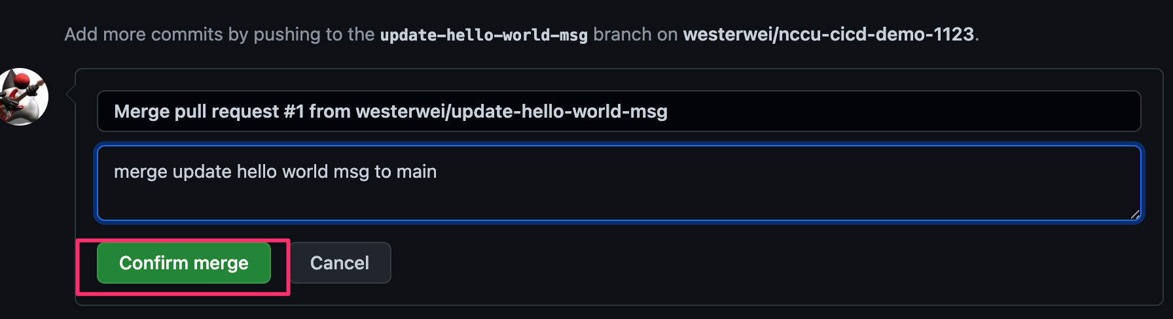

Merge完成後Staging App自動進行部署

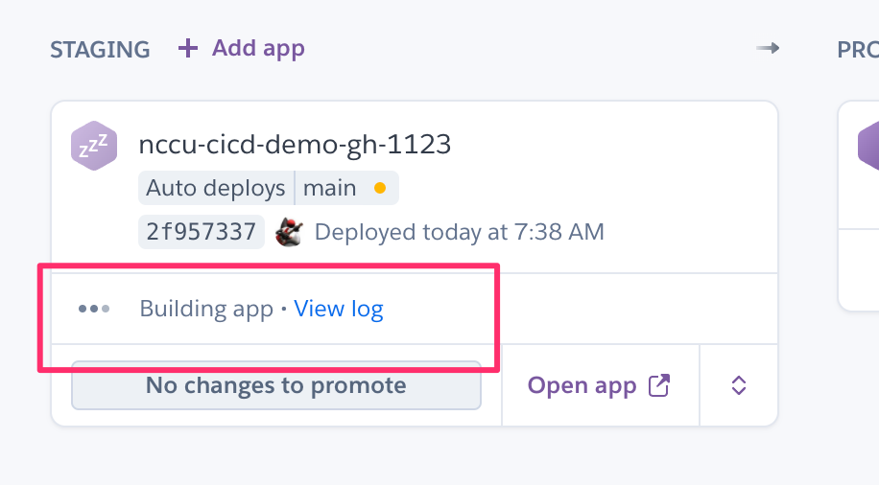

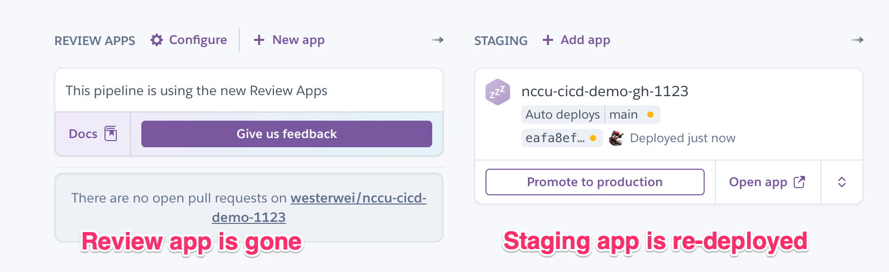

Staging App成功啟動，驗證功能



部署到Production

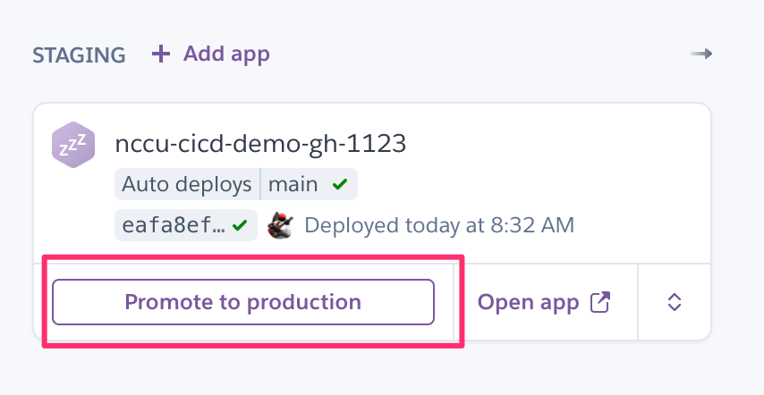

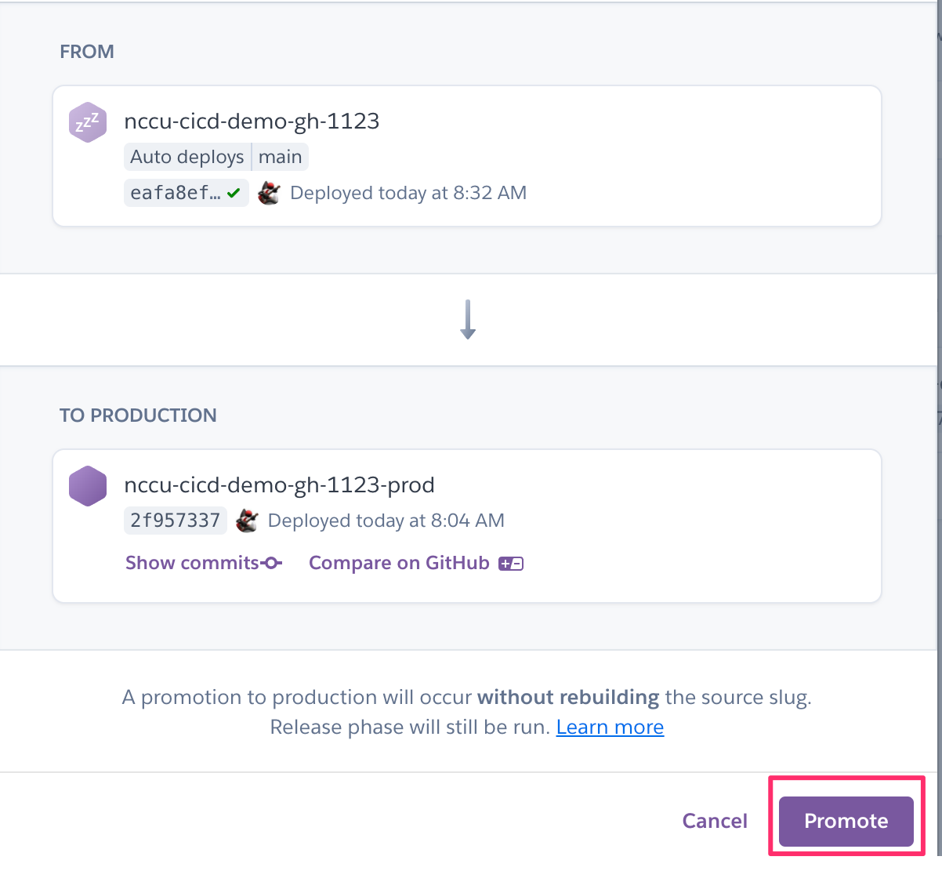

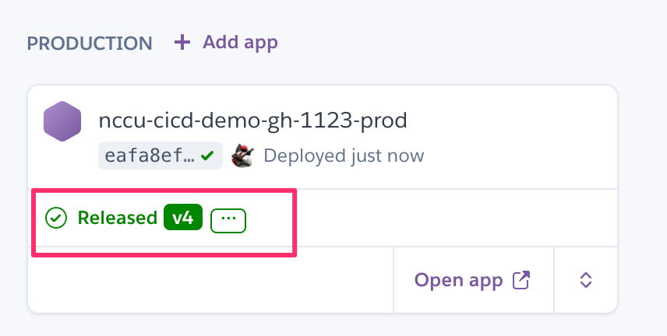

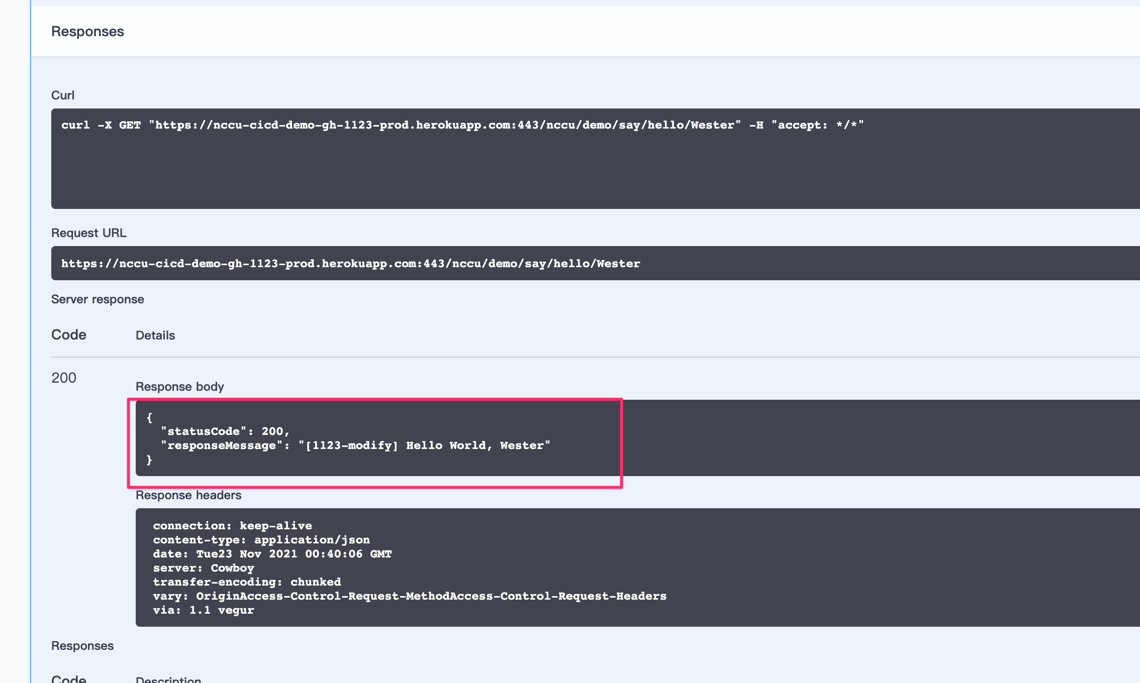

* 增加DB存取功能 – PostgreSQL整合

更新最新版程式下來

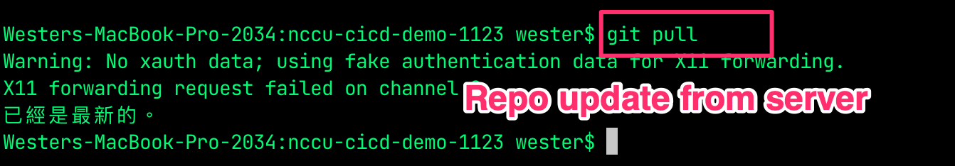

確認是否有自帶的PosgreSQL

heroku pg --app <staging app name>

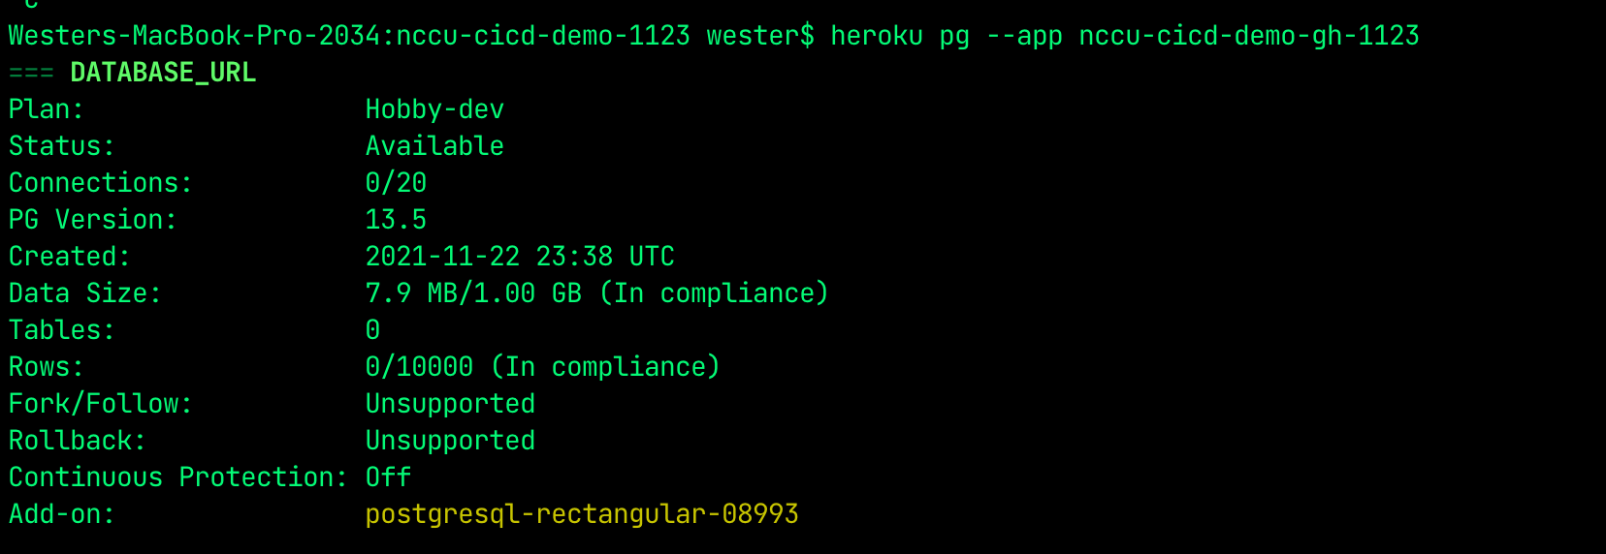

在新的Branch來開發此新增的功能

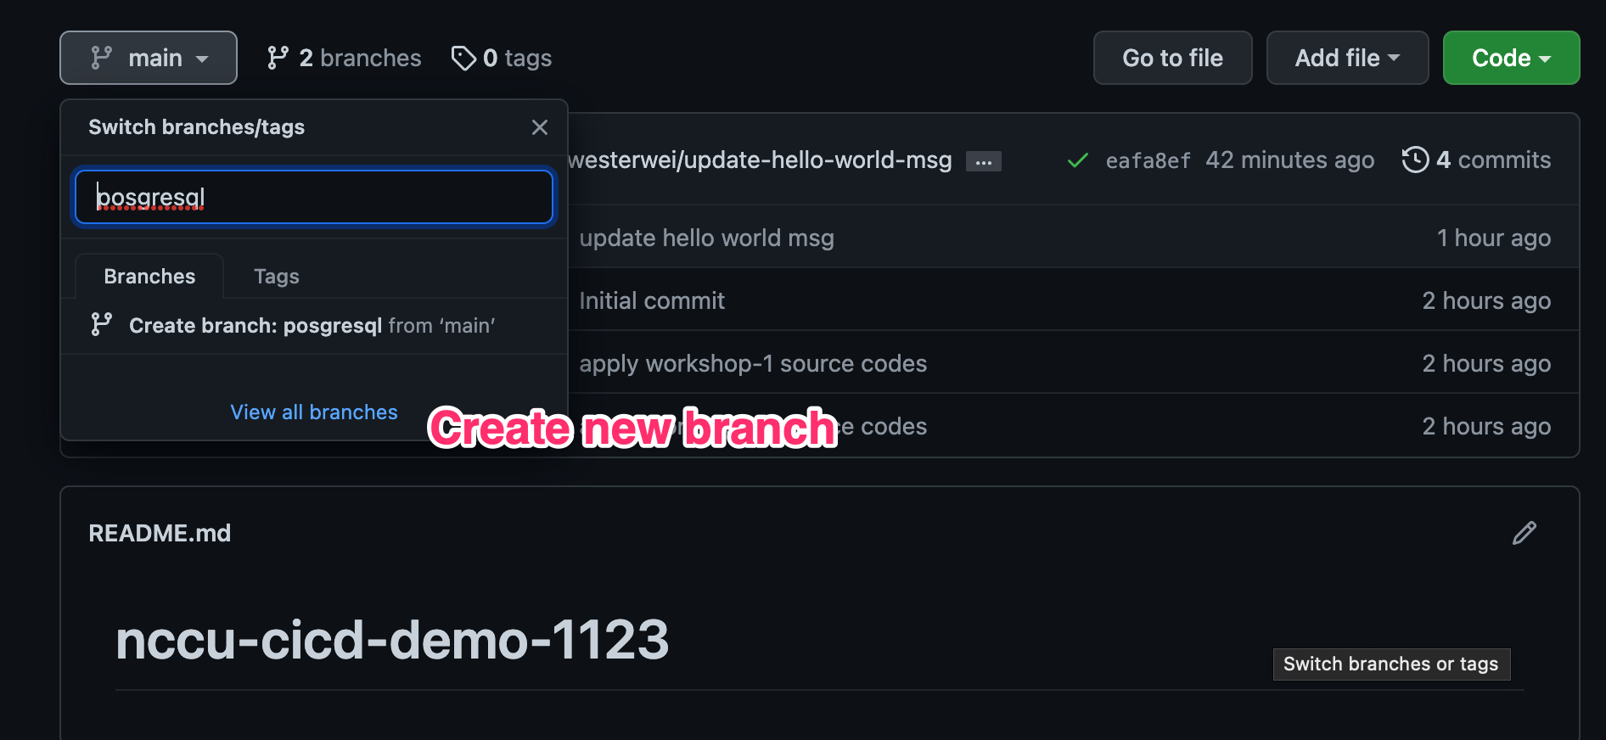

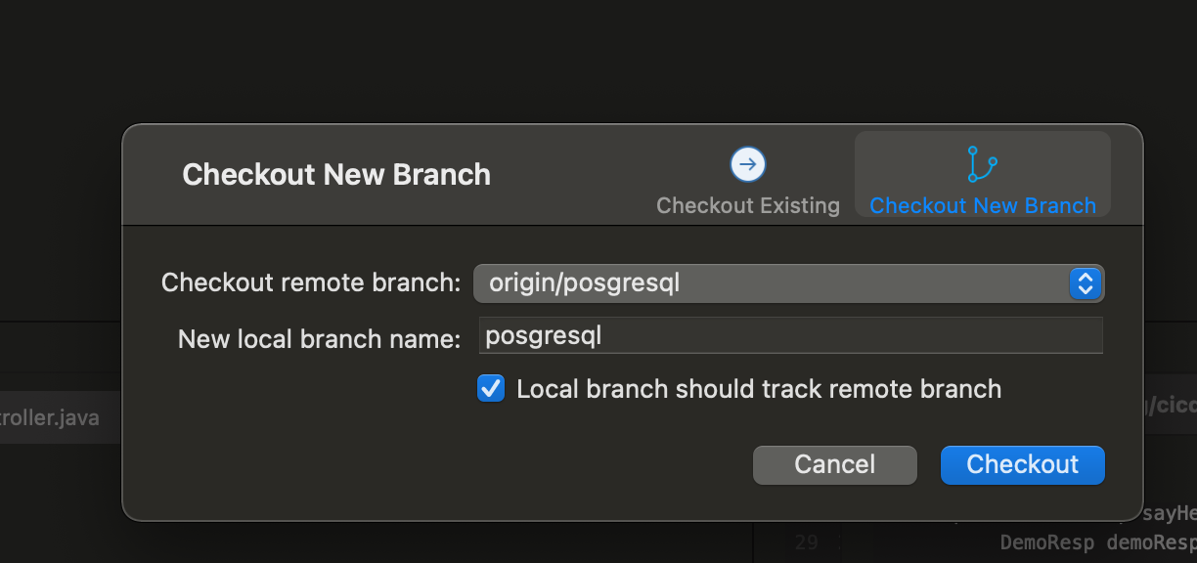

將workshop-2中的codes覆蓋掉GitHub Repo的程式

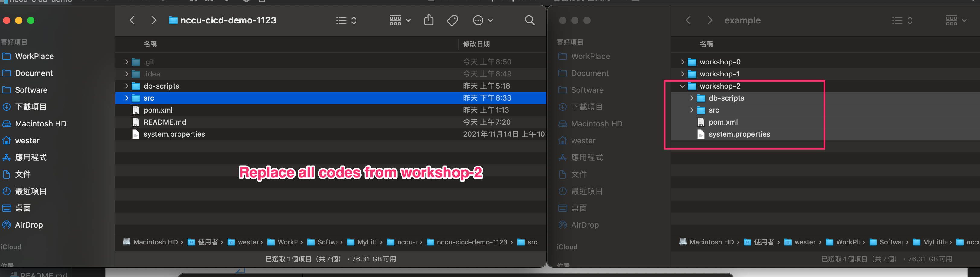

在PosgresSQL DB中建立所需的Table

指令：heroku pg:psql --app nccu-cicd-demo-gh-1123

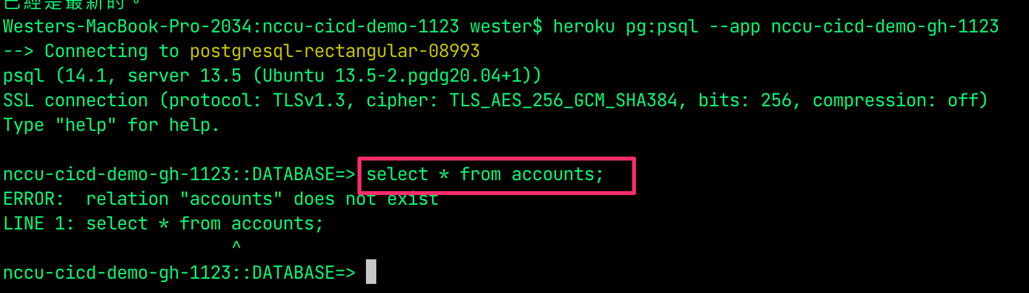

將以下init-script.sql的內容貼上

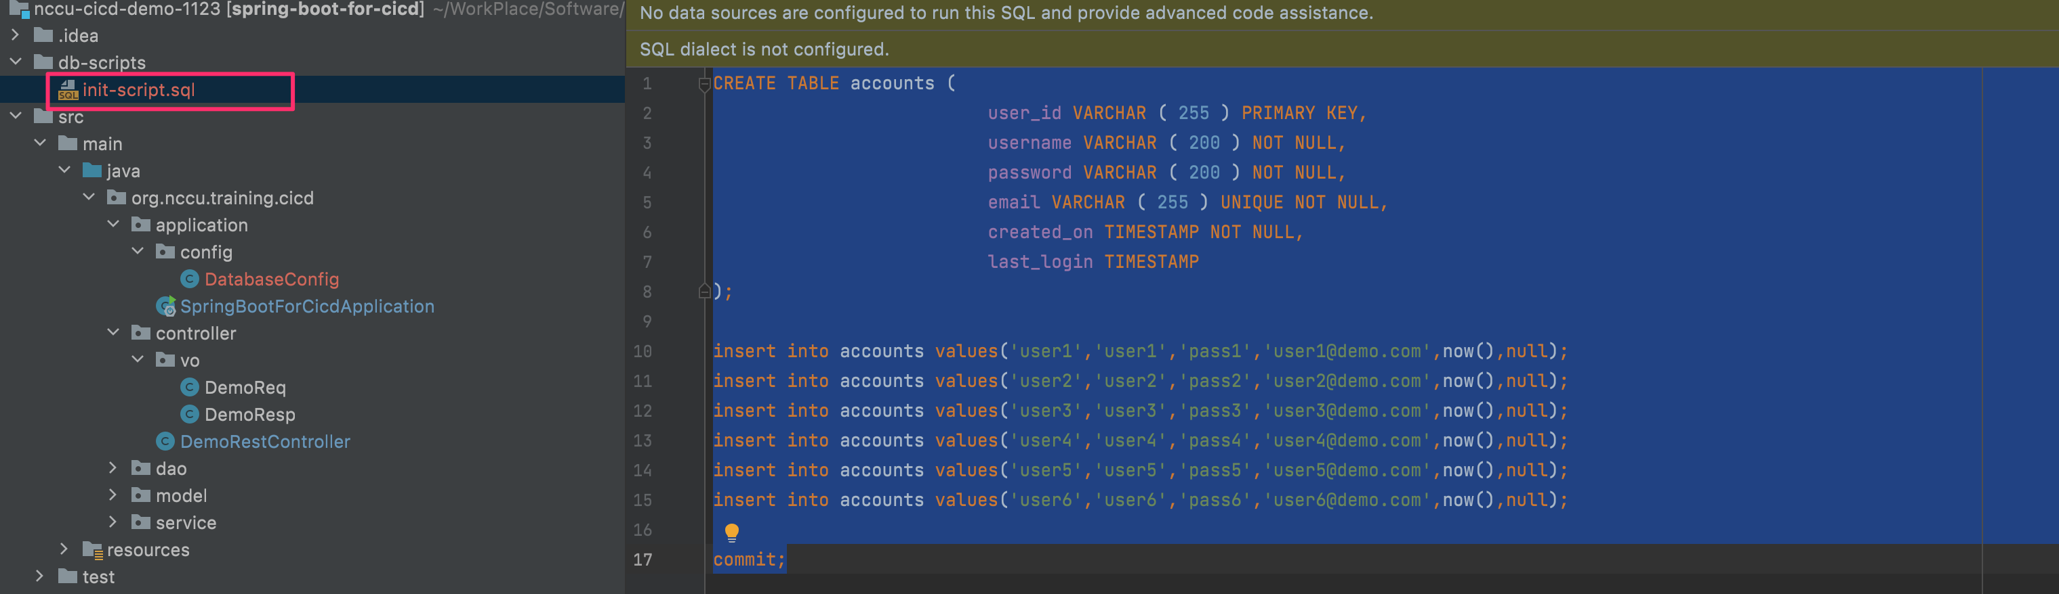

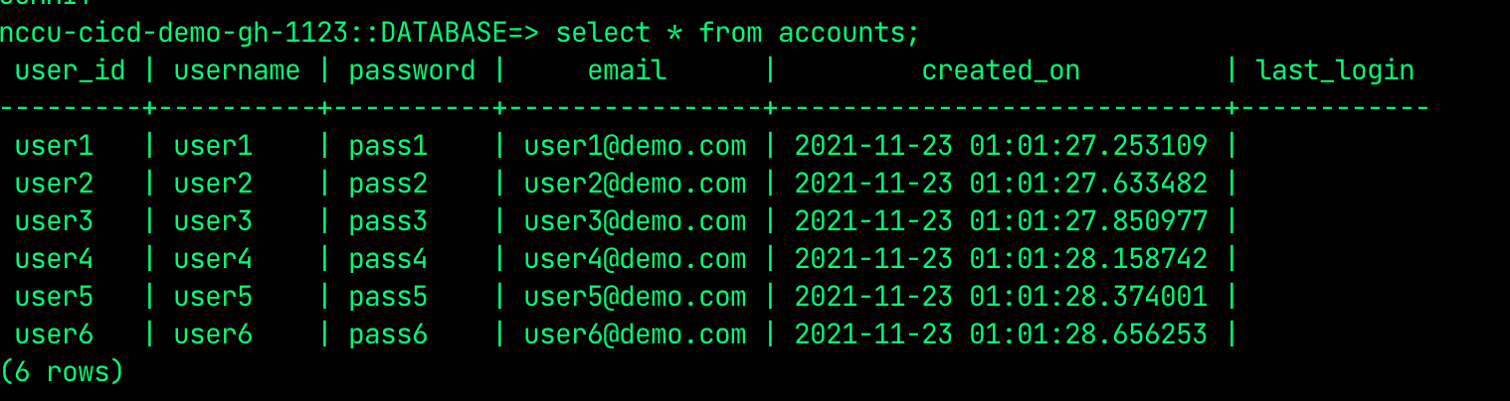

Commit並push至GitHub branch中

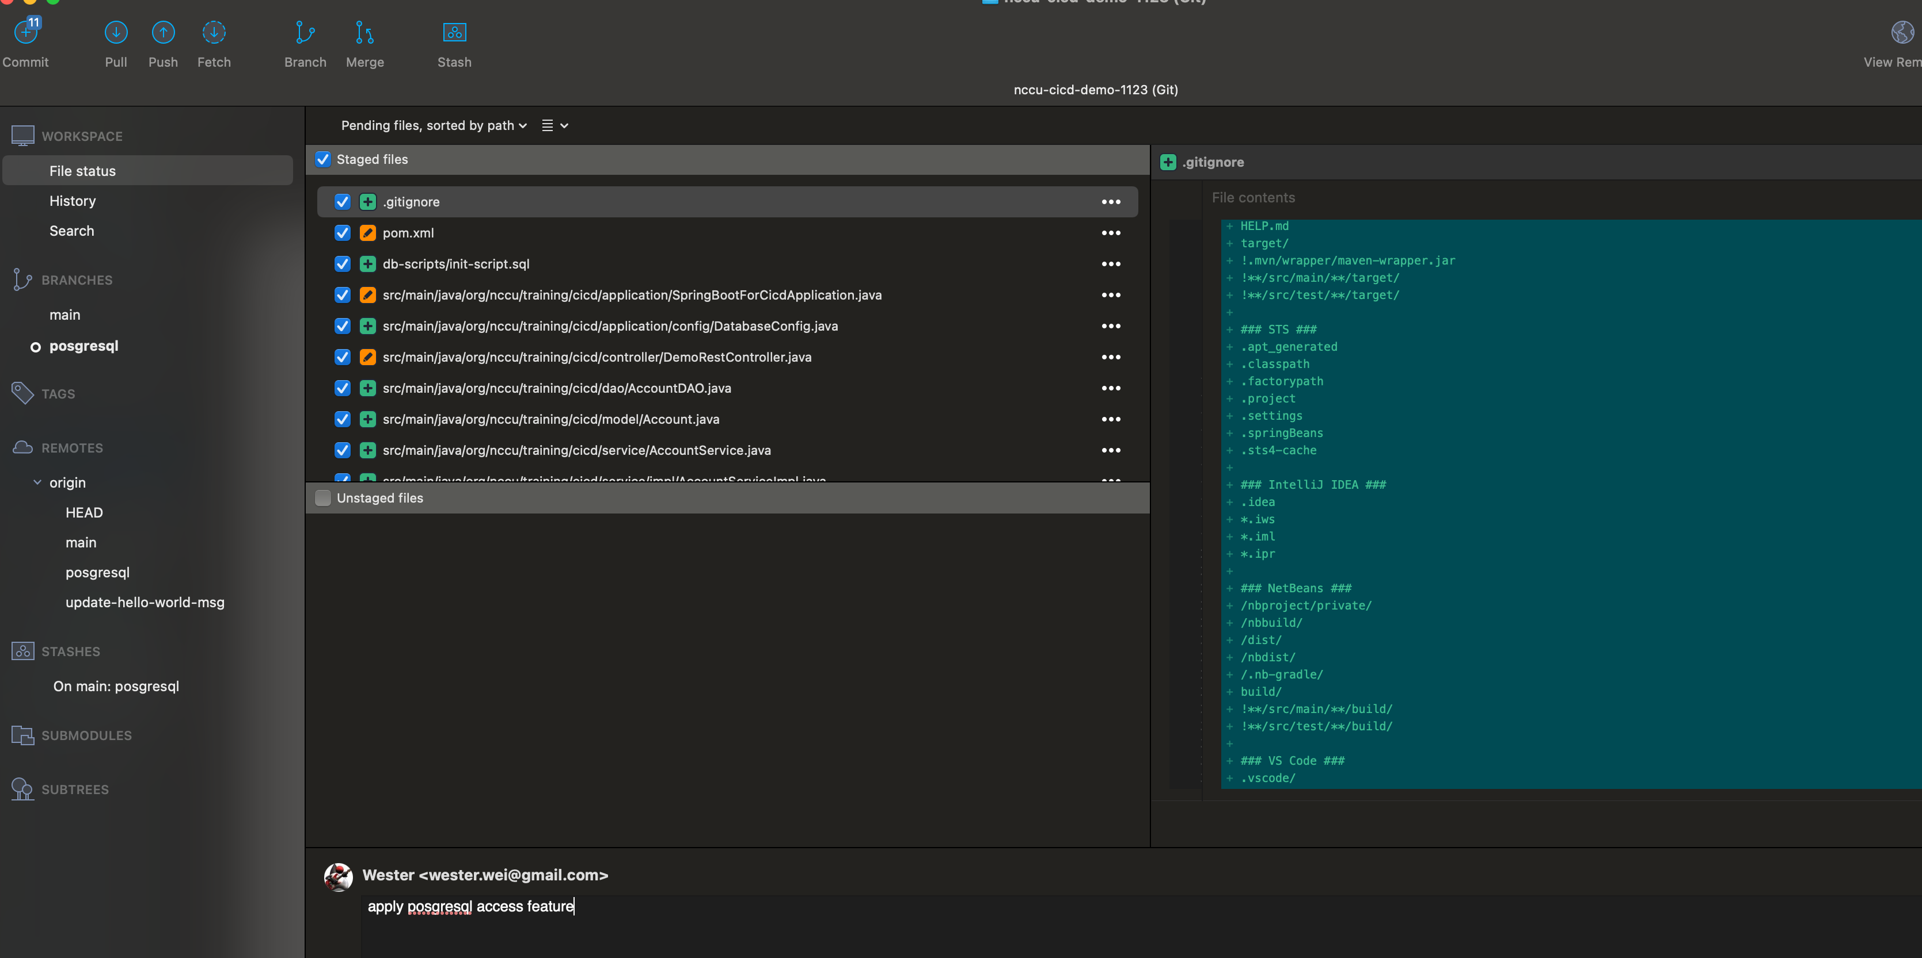

在GitHub建立Pull Request

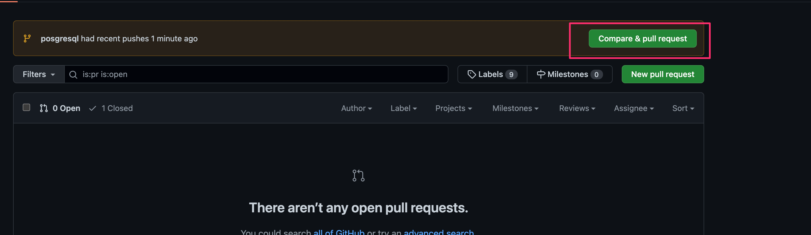

Review App執行時發生問題

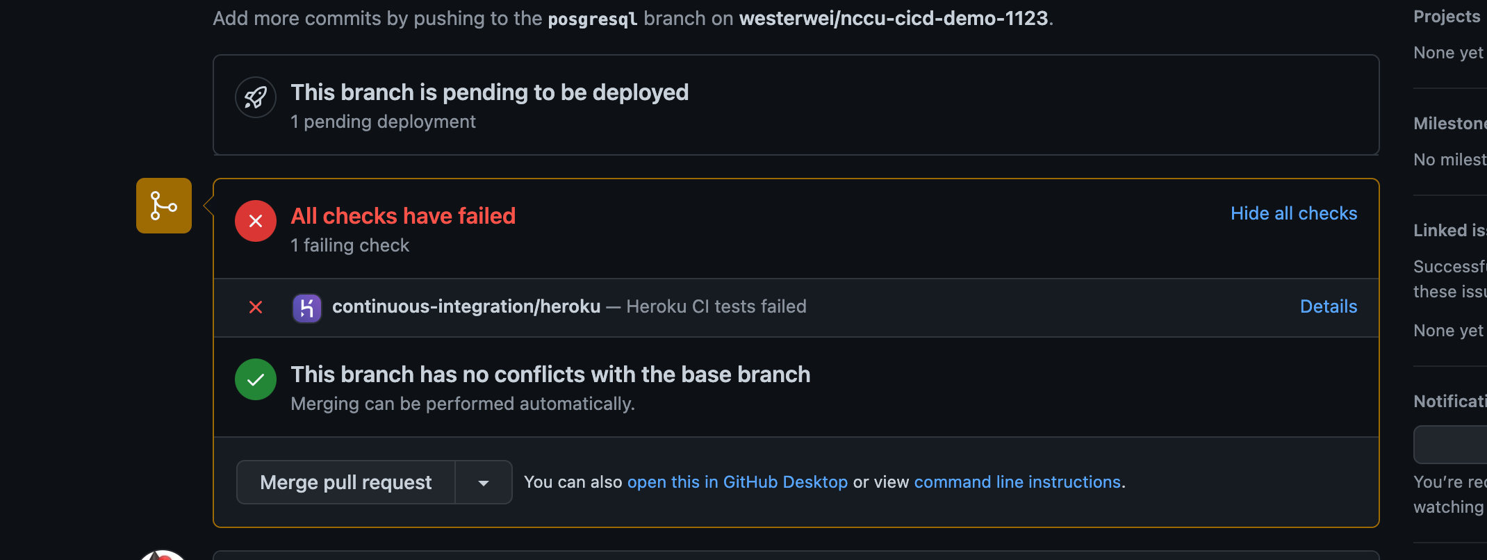

確認問題後進行修正

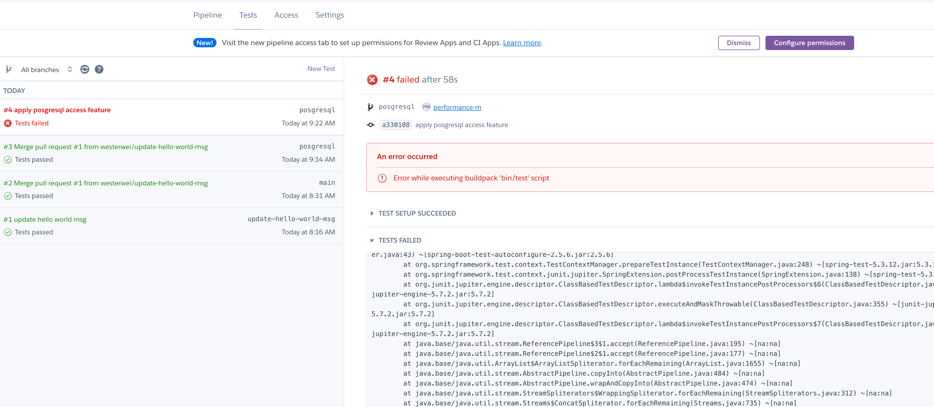

Merge request

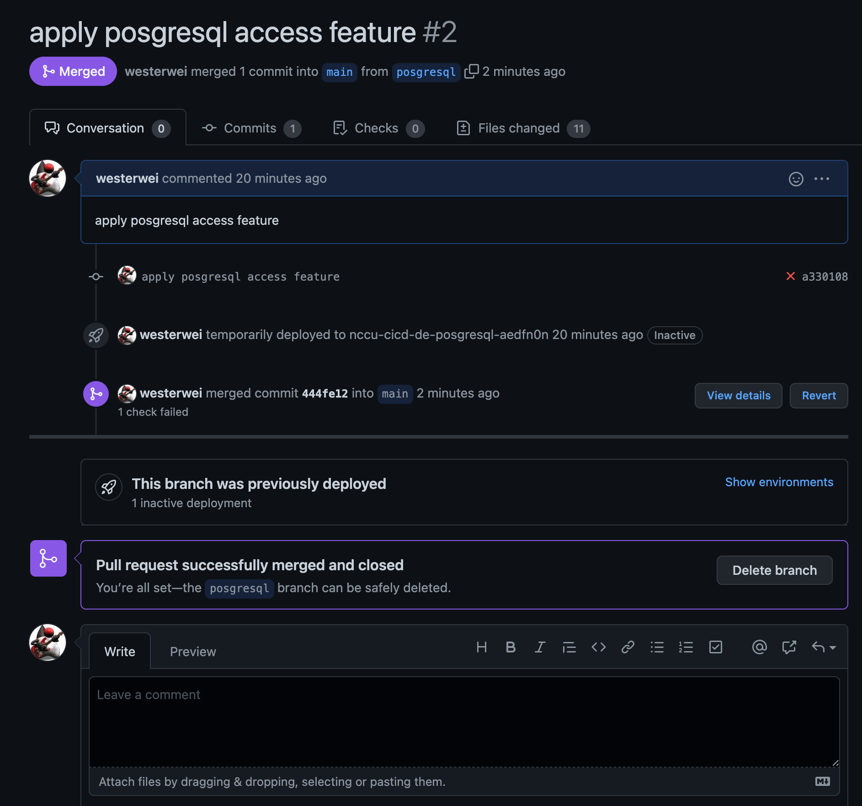

Staging App啟動確認

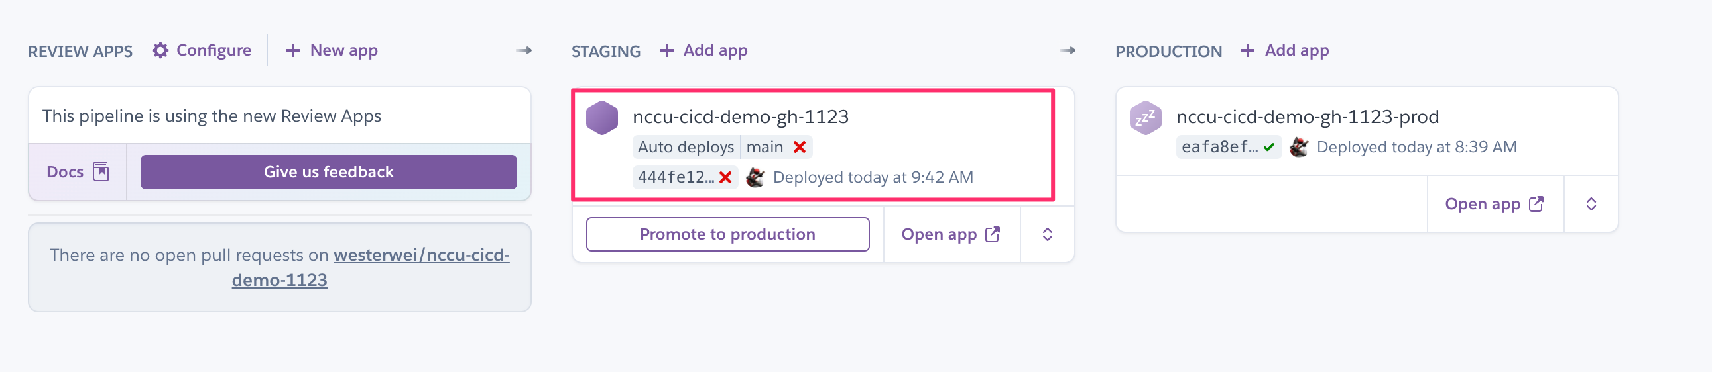

驗證是否成功存取DB

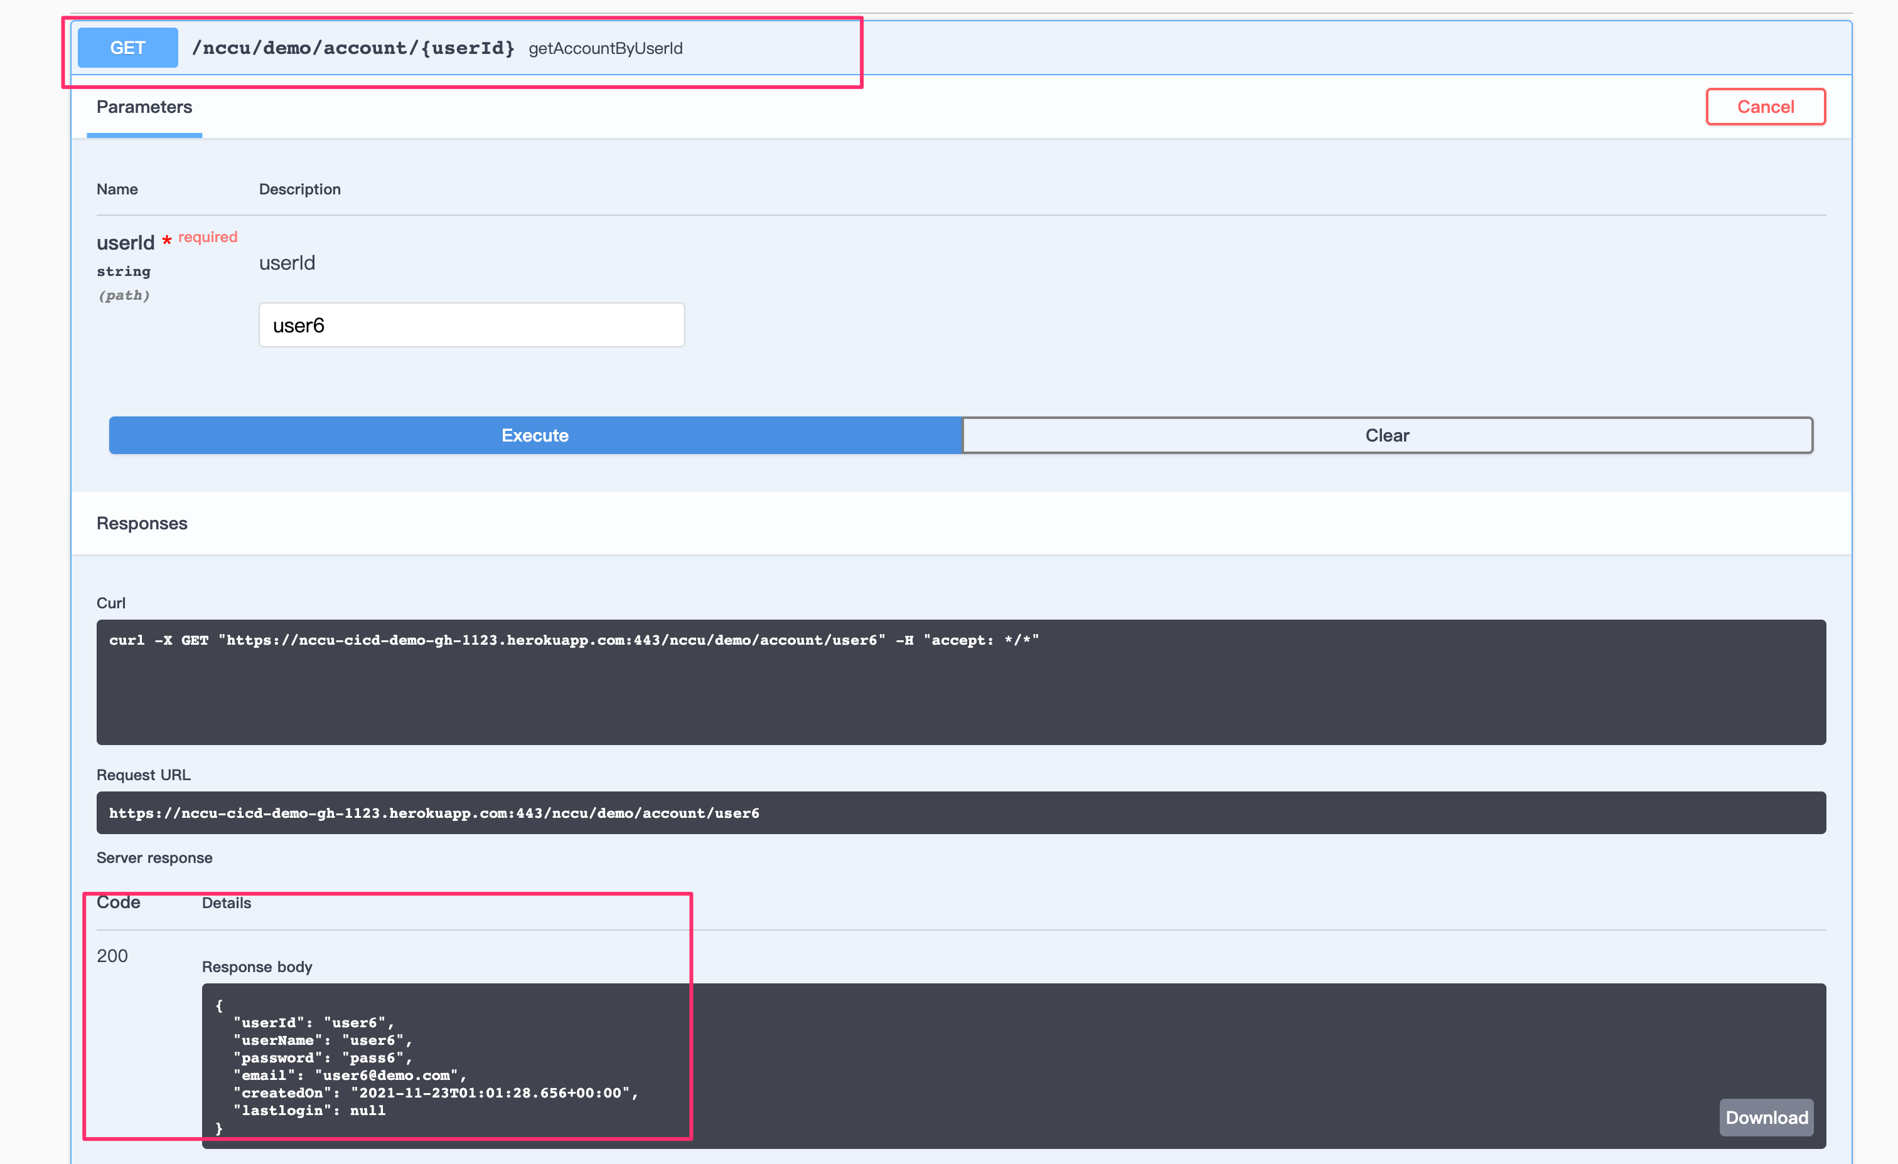

用指令確認production app是否有PosgreSQL : heroku pg:psql --app nccu-cicd-demo-gh-1123-prod

若沒有則用此指令建立：heroku addons:create heroku-postgresql --app nccu-cicd-demo-gh-1123-prod

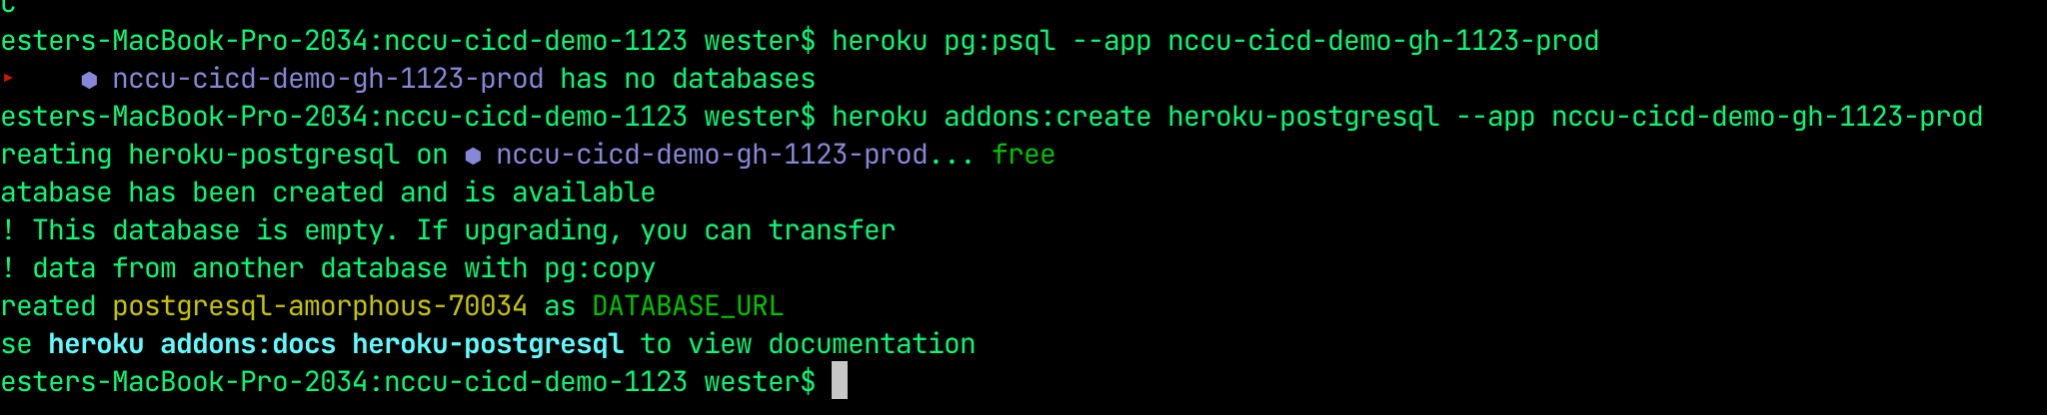

DB確認完後將程式Promote到Production

